МІНІСТЕРСТВО ОСВІТИ І НАУКИ УКРАЇНИ

Донецький національний університет економіки і торгівлі

імені Михайла Туган-Барановського

Навчально-науковий інститут ресторанно-готельного бізнесу та туризму

Кафедра економіки та туризму

|  |  |
| --- | --- |
|  | ДОПУСКАЮ ДО ЗАХИСТУ  Гарант освітньої програми  д.е.н., професор  _________________ Горіна Г.О.«____» _____________ 2024 року |

**КВАЛІФІКАЦІЙНА РОБОТА**

на здобуття ступеня вищої освіти «Бакалавр»

зі спеціальності 242 «Туризм»

за освітньою програмою «Туризм»

на тему: **«ВПЛИВ КУЛЬТУРНО-ІСТОРИЧНОЇ СПАДЩИНИ НА ФОРМУВАННЯ ІМІДЖУ РЕГІОНІВ»**

|  |  |  |
| --- | --- | --- |
| Виконав здобувач вищої освіти | 4 курсу групи зТУР-20  Россолодова Дар’я Ігорівна | __________  (підпис) |
|  |  |  |
| Керівник: | ст. викладач Снігур К. В. | __________  (підпис) |

Засвідчую, що у кваліфікаційній

роботі немає запозичень з праць

інших авторів без відповідних

посилань

Здобувач вищої освіти_________

Кривий Ріг

2024

МІНІСТЕРСТВО ОСВІТИ І НАУКИ УКРАЇНИ

ДОНЕЦЬКИЙ НАЦІОНАЛЬНИЙ УНІВЕРСИТЕТ ЕКОНОМІКИ І ТОРГІВЛІ

імені Михайла Туган-Барановського

Навчально-науковий інститут ресторанно-готельного бізнесу та туризму

Кафедра економіки та туризму

Форма здобуття вищої освіти заочна

Ступінь «Бакалавр»

Галузь знань 24 «Сфера обслуговування»

Освітня програма «Туризм»

|  |  |
| --- | --- |
|  | ЗАТВЕРДЖУЮ:  Гарант освітньої програми  д.е.н., професор  _________________ Горіна Г.О.«____» _____________ 2024 року |

ЗАВДАННЯ

**НА КВАЛІФІКАЦІЙНУ РОБОТУ ЗДОБУВАЧУ ВИЩОЇ ОСВІТИ**

Россолодова Дар’я Ігорівна

1. Тема роботи «Вплив культурно-історичної спадщини на формування іміджу регіонів».

Керівник роботи ст. викладач Снігур К. В.

Затверджені наказом ДонНУЕТ імені Михайла Туган-Барановського

від «20» листопада 2023 року № 359-с

2. Строк подання студентом роботи: «27» травня 2024 року

3. Вихідні дані до роботи: офіційні звіти Асоціації міст України, Державного агентства розвитку туризму України, Державної служби статистики України, UNWTO, Ukraine UNESCO; міжнародні та вітчизняні наукові праці; періодичні наукові видання; туристичні портали та інформаційні джерела мережі Інтернет; загальнодержавні і регіональні програми розвитку туризму; нормативно-правові акти; методичні посібники; матеріали періодичної преси і наукових конференцій; статистика розвитку туризму в регіонах України.

4. Зміст розрахунково-пояснювальної записки (перелік питань, які потрібно розробити): дослідження теоретико-методичних основ культурно-історичної спадщини; аналіз сучасного стану розвитку культурно-історичної спадщини. розробка рекомендації щодо ефективного впливу культурно-історичної спадщини на формування іміджу регіонів України.

5. Перелік графічного матеріалу (з точним зазначенням обов’язкових креслень):   
11 рисунків, 3 таблиці, 6 додатків.

6. Дата видачі завдання «05» лютого 2024 року

7. Календарний план

|  |  |  |  |
| --- | --- | --- | --- |
| №  з/п | Назва етапів кваліфікаційної роботи | Строк виконання етапів роботи | Примітка |
| 1 | Вибір напряму дослідження, аналіз бази та літературних джерел, визначення об’єкту, предмету та завдань дослідження. Формулювання, обґрунтування та затвердження теми роботи | 01.03.2024 | виконано |
| 2 | Підготовка основної частини роботи | 01.05.2024 | виконано |
| 3 | Підготовка висновків та рекомендацій роботи | 08.05.2024 | виконано |
| 4 | Підготовка вступу роботи. | 15.05.2024 | виконано |
| 5 | Аналіз та інтерпретація отриманих результатів, оформлення роботи | 22.05.2024 | виконано |
| 6 | Представлення роботи на кафедру для рецензування | 27.05.2024 | виконано |
| 7 | Оформлення презентаційних матеріалів, проходження нормоконтролю | 31.05.2024 | виконано |
| 8 | Захист дипломної роботи | 07.06.2024 | виконано |

**Здобувач в. о. __________ Россолодова Д.І.**

(підпис ) (прізвище та ініціали)

**Керівник роботи __________ Снігур К. В.**

(підпис ) (прізвище та ініціали)

**РЕФЕРАТ**

Загальна кількість в роботі:

Сторінок: 63, рисунків:11, таблиць: 3, використаних джерел: 64, додатків: 6.

**Мета кваліфікаційної роботи:** полягає у дослідженнісучасного стану культурно-історичної спадщини України, та встановленні особливостей її впливу на формування іміджу регіонів України.

**Об’єкт дослідження:** культурно-історична спадщинаУкраїни.

**Предмет дослідження:** особливості впливу культурно-історичної спадщини на формування іміджу регіонів України.

**Завдання**: дослідження теоретико-методологічних основ культурно-історичної спадщини; аналіз потенціалу та особливостей впливу культурно-історичної спадщини на сучасний стан іміджу регіонів України; розробка рекомендації щодо ефективного впливу культурно-історичної спадщини на формування іміджу регіонів України.

**Методи використані у кваліфікаційній роботі**: підібрано з урахуванням визначених мети і завдань дослідження.У роботі використані наступні методи: абстрактно-логічний (при вивченні останніх наукових публікацій); при оцінці власних результатів на фоні вже відомих знань; при виділенні невирішених завдань; при розробці конкретних цілей дослідження) та системного аналізу, графічний (побудова графіків, діаграм) та статистичний (при встановленні факторів впливу на результуючий показник), економіко-математичний метод.

**Основні результати дослідження:** В результаті проведеної роботи досліджено теоретико-методичні особливостісучасного стану культурно-історичної спадщини України, та вплив на формування іміджу регіонів України, розроблено рекомендації щодо ефективного впливу культурно-історичної спадщини на формування іміджу регіонів України.

**Основні висновки та рекомендації:** на основі проведеного дослідження сформульовано теоретичні і практичні висновки, досліджено вплив культурно-історичної спадщини на сучасний стан іміджу регіонів України та розроблено практичні рекомендації щодо перспектив розвитку та формування туристичного іміджу регіонів України за рахунок потенціалу культурно-історичної спадщини.

**Ключові слова:** ТУРИЗМ, КУЛЬТУРНО-ІСТОРИЧНА СПАДЩИНА, ТУРИСТИЧНІ РЕСУРСИ, ІСТОРИКО-КУЛЬТУРНІ РЕСУРСИ, ІМІДЖ РЕГІОНІВ, ІСТОРИЧНІ ПАМ’ЯТКИ, КУЛЬТУРНІ ПАМ’ЯТКИ, ПАМ’ЯТКИ.

**ЗМІСТ**

|  |  |
| --- | --- |
| Вступ | 6 |
| Основна частина | 8 |
| Висновки та рекомендації | 33 |
| Список використаних джерел | 37 |
| Додатки | 42 |

**ВСТУП**

**Актуальність теми.** Світові економічні зміни та її реструктуризація останніх років визначають нову роль туристичного бізнесу, який тепер має значний вплив на економічні та соціальні процеси. Незважаючи на кризові явища в економіці, туристичний бізнес залишається привабливим для інвесторів завдяки зростаючому попиту на туристичні послуги та одночасному дефіциту пропозиції. Проте жодні глобальні виклики не повинні послаблювати туристичний імідж регіонів.

Культурно-історичні об’єкти всесвітньої спадщини є важливим орієнтиром для нашого світу. Вони символізують свідомість держав і народів, про значення цих місць і відображають їх прихильність до колективної власності і передачі цієї спадщини майбутнім поколінням.

Культурно-історична спадщина це «внутрішній стержень» будь-якої держави, який часто стає предметом знищення та руйнувань. Руйнування культурно-історичної спадщини призводить до знищення традицій і цінностей цілого народу. Це можна спостерігати і сьогодні, як росія з дня повномасштабного вторгнення до України систематично та планомірно знищує культурно-історичні надбання держави.

Проблема збереження та популяризації національної культурно-історичної спадщини залишається актуальною та значущою в розвитку туризму. Вивчення безпосереднього впливу культурно-історичної спадщини на формування іміджу регіонів України допоможе в розробці планів та стратегій збереження й використання об’єктів культурно-історичної спадщини в створенні бренду окремих туристичних дестинації та підвищенні їх популярності серед туристів. Отже, тема дослідження є особливо актуальною на даний час.

Культурно-історичну спадщину України вивчали та досліджували багато науковців з різних галузей наукового дослідження. Оскільки питання, пов’язані з культурною спадщиною, є міждисциплінарними, окремі його аспекти досліджуються в різних наукових напрямах.

Історики та краєзнавці допомагають реконструювати минуле об’єктів культурної спадщини. Вони вивчають історичні архіви, документи та матеріали археологічних розкопок, розкриваючи таємниці минулих епох. Фахівці з юриспруденції розглядають правові аспекти збереження та захисту культурної спадщини. Вони працюють над вирішенням правових питань, пов’язаних з власністю, охороною та реставрацією об’єктів.

У той же час сучасні реалії ставлять об’єктивну необхідність проведення наукового дослідження впливу культурно-історичної спадщини на імідж регіонів України.

Таким чином, виникає об’єктивна необхідність у проведенні дослідження сучасного стану культурно-історичної спадщини та її впливу на формування туристичного іміджу регіонів України.

**Мета кваліфікаційної роботи:** полягає у дослідженнісучасного стану культурно-історичної спадщини України, та встановленні особливостей її впливу на формування іміджу регіонів України.

**Об’єкт дослідження -** культурно-історична спадщинаУкраїни.

**Предмет дослідження -** особливості впливу культурно-історичної спадщини на формування іміджу регіонів України.

Реалізація поставленої мети передбачає вирішення наступних **завдань**:

* дослідження теоретико-методологічних основ культурно-історичної спадщини;
* аналіз потенціалу та особливостей впливу культурно-історичної спадщини на сучасний стан іміджу регіонів України;
* розробка рекомендації щодо ефективного впливу культурно-історичної спадщини на формування іміджу регіонів України.

**Методи дослідження** підібрано з урахуванням визначених мети і завдань дослідження.У роботі використані наступні методи: абстрактно-логічний (при вивченні останніх наукових публікацій; при оцінці власних результатів на фоні вже відомих знань; при виділенні невирішених завдань; при розробці конкретних цілей дослідження) та системного аналізу, графічний (побудова графіків, діаграм) та статистичний (при встановленні факторів впливу на результуючий показник), економіко-математичний метод.

**Інформаційну базу** дослідження склалиофіційні звіти Асоціації міст України, Державного агентства розвитку туризму України, Державної служби статистики України; UNWTO; Ukraine UNESCO; міжнародні та вітчизняні наукові праці; періодичні наукові видання; туристичні портали та інформаційні джерела мережі Інтернет; загальнодержавні і регіональні програми розвитку туризму; нормативно-правові акти; методичні посібники; матеріали періодичної преси і наукових конференцій; статистика розвитку туризму в регіонах України.

**Структура кваліфікаційної роботи** включає вступ, основну частину, висновки та рекомендації, список використаних джерел (64 найменувань),   
3 таблиці, 11 рисунків, 6 додатків. Загальний обсяг роботи складає 63 сторінки.

**ОСНОВНА ЧАСТИНА**

Туризм є одним із найбільш швидкозростаючих секторів у сучасному світі, відіграючи важливу роль в економічному, соціально-культурному та екологічному розвитку. У сфері туристичного продукту культурно-історична спадщина займає центральне місце, представляючи архітектурну, культурну та історичну спадщину країни. Ці об’єкти несуть у собі свідченням минулих епох, спадщиною стародавніх цивілізацій і мистецьким скарбами, що мають величезний потенціал для розвитку туризму.

Туризм сьогодні визнаний одним з найшвидше прогресуючих секторів у світі, і це не просто випадковість, а результат глибоких та комплексних трансформацій у глобальній економіці, культурному сприйнятті та технологічних інноваціях. Зростання туристичної галузі супроводжується важливими економічними, соціокультурними та екологічними впливами, які впливають на розвиток країн, регіонів та місцевих спільнот

У сучасному світі туризм є невід'ємною частиною нашого життя, відіграючи важливу роль у розвитку економіки, культурного обміну та збереженні природних ресурсів. Проте, для досягнення його повного потенціалу необхідно забезпечити стале та відповідальне управління, спрямоване на збалансований розвиток, який би враховував інтереси всіх зацікавлених сторін.

Сучасні проблеми культурної спадщини досліджуються філософами, істориками, культурологами, мистецтвознавцями, літературознавцями та музеєзнавцями. Зростання інтересу вчених і практиків до цих питань зумовлено низкою причин: формуванням системних уявлень про суспільство та навколишнє середовище, проникненням екологічної концепції в різні сфери культури, що змінило розуміння культурної спадщини та її ролі в розвитку суспільства, а також зміщенням акцентів з вивчення культурної спадщини на розробку методів її "культурного пожвавлення" ("анімації").

Спадщина, будучи фундаментом культури, є корінним елементом, на якому ґрунтується всіляка культурна діяльність та розвиток суспільства. Вона складається з накопичених знань, традицій, мистецтва, історії, архітектури та інших аспектів, що передаються від попередніх поколінь до сучасних. Спадщина формує ідентичність та цінності суспільства, відображаючи його історію, культуру та традиції. Цей фундамент надає людям знання про їх минуле, допомагає розуміти себе та свій світ, а також впливає на їхній спосіб життя та взаємодію в суспільстві. Таким чином, спадщина є основою, на якій ґрунтуються всі аспекти культурного життя та подальший розвиток суспільства.

Особливий вияв інтересу до культурної спадщини характерно для переломних історичних епох, у періоди осмислення суспільством минулого та спроб заглянути в майбутнє.

Сам термін культурна спадщина порівняно новий. Його поява пов’язане із прийняттям на XVII сесії Генеральної конференції ЮНЕСКО Конвенції ЮНЕСКО «Про охорону всесвітньої культурної та природньої спадщини» 16 листопада 1972 р., де вперше наводиться склад культурного спадщини: «Культурна спадщина включає предмети матеріальної культури, пам’ятники, групи будівель і території, що володіють різною цінністю, включаючи символічну, історичну, художню, естетичну, етнографічну або археологічну, що мають наукове та суспільне значення» [14 ].

Необхідно відзначити, що згадки про нематеріальну спадщину немає в Конвенції 1972 р. Вони виникли через 49 років у Конвенції ЮНЕСКО «Про охорони нематеріальної культурної спадщини» (2003).

До 1972 р. у правових документах фігурували переважно поняття «пам’ятник» і «культурна цінність». Цей факт підтверджується рядом нормативних актів: Гаазька конвенція (1899), «Положення про закони та звичаї сухопутної війни» (1907), Договір «Про захист установ, службовців цілям науки та мистецтва, а також історичних пам’яток», або Пакт Реріха (1935), Гаазька конвенція «Про захист культурних цінностей у разі збройного конфлікту» (1954), Конвенція «Про заходи, спрямовані на заборону та попередження незаконного ввезення, вивезення та передачі права власності на культурні цінності» (1970) та інші.

Конвенція ЮНЕСКО «Про охорону всесвітньої культурної та природньої спадщини» набула світового визнання. Постійно розширюється коло держав, які приєдналися до Конвенції, щорічно до розгляду подаються документи на нові пам’ятки культури чи природні об’єкти.

У Конвенції підкреслюються взаємозв’язки та єдність природного і культурної спадщини, що виступають у цій єдності як невід’ємні складові під час ідентифікації національного спадщини [14].

Основною метою цієї конвенції умовно є збереження та захист об'єктів, які являють собою щось унікальне та є єдині в своєму роді.

Узагальнення основних характеристик, щодо визначення культурної спадщини дозволяє стверджувати, що культурна спадщина – це щось цілісне, що має інформаційний потенціал, необхідне для розвитку та передачі майбутнім поколінням; це те, що представляє цінність і є частиною національного багатства; це те, що може розглядатися як один із найважливіших ресурсів, що впливають на подальший розвиток суспільства, країни, регіону [9].

Культурна спадщина є невичерпним джерелом цінностей, що відображають історію, традиції та ідентичність різних народів та цивілізацій. Існує переконання, що ця спадщина може бути розглянута як своєрідна скарбниця, яка зберігає в собі непересічні багатства людської культури та духовності.

Культурна спадщина включає в себе різноманітні об'єкти: від історичних пам'ятників архітектури та художніх шедеврів до традиційних звичаїв, ремесел та мов. Кожен елемент цієї спадщини має свою унікальну цінність, яка відображає культурний досвід та творчість певного народу чи громади.

Спадщина відображає неповторну історію та досвід певної культури, яка може бути надзвичайно важливою для збереження колективної пам'яті та самосвідомості. Вона допомагає людям розуміти свої коріння, ідентичність та місце в світі, а також сприяє формуванню почуття належності та спільності.

Таким чином, під культурною спадщиною слід розуміти значущі для характеристики тієї чи іншої епохи рухомі та нерухомі пам’ятники, які є витвором «розумів і рук» людських. До них входять пам’ятники археології, містобудування та архітектури, мистецтва, історії та культури, науки та техніки, природи, а також пам'ятні місця [14].

Конвенція ООН «З охорони нематеріального культурного спадщини» (2003 р.) визначає культурну спадщину як звичаї, форми подання та вираження, знання та навички, а також інструменти, предмети, артефакти та культурні простори, пов'язані з ними, – визнані спільнотами, групами і, в деяких випадках, окремими особами як їх культурної спадщини. Така нематеріальна культурна спадщина, що передається від покоління до покоління, що постійно відтворюється спільнотами і групами залежно від навколишнього середовища, їх взаємодії з природою та історією [6; 14].

На рис.1 представлено організації, що входять у систему міжнародних організацій по збереженню культурної спадщини.

У Західній термінології, що стосується культурної спадщини, використовуються поняття «культурна пам’ять» та «місця пам’яті». Нематеріальна складова культурної спадщини зберігається у вигляді відтворення культурної пам’яті. Вважається, що виникнення культурної пам’яті пов’язане з феноменом смерті та супроводжували його ритуалами. Саме пам’ять про мертвих стає першою формою культурної пам’яті. Поняття культурної пам’яті безпосередньо пов’язане з поняттями колективної та соціальної пам’яті. Вона формується століттями у певній соціальній групі, як форма трансляції та актуалізації культурних смислів.

Однак відмінність культурної пам’яті від культурної спадщини полягає в тому, що культурна спадщина, це сховище фактів минулого (щось, що зберігається у своїй незмінності і тому цінне), а культурна пам'ять – безперервно функціонуюча реконструююча уява.

«К.А. Поливач ґрунтовно досліджувала проблему визначення поняття «культурна спадщина», доповнюючи існуючі дослідження та систематизуючи підходи до вивчення цього питання за такими типами: генетичний, історичний, географічний, інформаційний, правовий, соціально-економічний, збалансований та гуманітарний. Вона започаткувала новий напрям у науці — географію спадщини, об’єктом вивчення якої є культурна (зокрема нематеріальна) та природна спадщина, розглядаючи її як чинник соціально-економічного розвитку регіонів. Поливач запропонувала авторські визначення основних понять культурної спадщини:

* Історико-культурні ресурси: система об’єктів та явищ культурної спадщини, зокрема нематеріальної, які мають велике суспільне значення і можуть використовуватися для задоволення духовних, пізнавальних і рекреаційних потреб людини, а також як фактор економічного, соціального й гуманітарного розвитку суспільства.
* Історико-культурний потенціал: сукупна здатність наявних історико-культурних, природних, соціально-економічних та інших факторів і передумов забезпечувати інтеграцію культурної спадщини в соціально-економічний та культурний розвиток певної території.
* Історико-культурний каркас: генералізоване просторове поєднання ареалів, центрів і ліній з компонентами культурної спадщини всесвітнього, національного та місцевого значення.» [39].

Рисунок 1 - Організації, що входять у систему міжнародних організацій по збереженню культурної спадщини

*Джерело: Складено автором на основі* [6;14]

О. Копієвська у своїй роботі визначає культурну спадщину як «сукупність всіх матеріальних і духовних культурних досягнень суспільства, його історичний досвід, соціальний капітал, що зберігається в арсеналі національної пам’яті. Як важлива складова розвитку будь-якої цивілізації, культурна спадщина формує особливий національний менталітет, затверджує спадкоємність духовних, моральних, етичних та гуманістичних цінностей» [46].

Закон України "Про охорону культурної спадщини" від 8 червня 2000 року описує культурну спадщину як об’єкт, що передався людству від попередніх поколінь.

Згідно з цим законом, «об'єкт культурної спадщини може бути визначним місцем, спорудою (твором), комплексом (ансамблем), їхніми складовими частинами, пов'язаними з ними рухомими предметами, а також земельними ділянками або водними об'єктами (до яких відносяться об'єкти підводної культурної та археологічної спадщини), іншими природними, природно-антропогенними або створеними людиною об'єктами, незалежно від їхнього стану збереження. Вони мають цінність з археологічного, естетичного, етнологічного, історичного, архітектурного, мистецького, наукового або художнього погляду, та зберегли свою автентичність.»[17].

«Розмаїття підходів до тлумачення змісту культурної спадщини відображається в різних точках зору і підходах науковців та експертів у цій області. Тут декілька аспектів цієї різноманітності:

1. Історичний підхід: Деякі науковці акцентують увагу на історичному значенні культурної спадщини, розглядаючи її як важливий джерело для розуміння минулого та контексту розвитку суспільства.
2. Культурологічний підхід: Інші зосереджуються на культурних аспектах спадщини, включаючи символіку, традиції, мистецтво та ментальність суспільства.
3. Екологічний підхід: Деякі дослідники розглядають культурну спадщину як частину природного середовища, аналізуючи взаємодію людини з навколишнім середовищем у формуванні культурних об'єктів.
4. Соціальний підхід: Інші бачать в культурній спадщині не лише історичну чи культурну цінність, але й її роль у формуванні сучасної ідентичності, соціальних взаємин та спільного національного чи глобального розуміння.
5. Правовий підхід: Експерти з правової сфери досліджують культурну спадщину з точки зору правового регулювання її охорони, збереження та використання.

Ця різноманітність підходів вказує на складність та багатогранність самої культурної спадщини, яка відображається в її значенні та інтерпретації для різних груп людей та культур.» [50].

Аналіз сучасних підходів до розгляду поняття «культурна спадщина» дав змогу їх систематизувати таким чином як на рис. 2.

Культурна спадщина має велике значення не лише як засіб збереження історії та культурних традицій, але й заради її впливу на формування сучасної ідентичності, розвиток туризму, підтримку міжнародного розуміння та співпраці. Однак ця цінність може бути під загрозою через:

* Природні катастрофи: Природні явища, такі як землетруси, повені, лісові пожежі або урагани, можуть спричинити значні збитки та знищення об'єктів культурної спадщини.
* Воєнні конфлікти: У зоні воєнних дій культурна спадщина стає жертвою військових операцій, відстрілів, підпалів, пограбувань та вандалізму.
* Занедбаність: Час і недбалість можуть призвести до забуття об'єктів культурної спадщини або втрати інтересу до їх збереження.
* Комерціалізація: Економічний тиск і бажання вигідно використовувати об'єкти культурної спадщини можуть призвести до їх неконтрольованого експлуатації, що може пошкодити аутентичність та цінність цих об'єктів.
* Поганий стан консервації: Недостатня увага до збереження і реставрації об'єктів культурної спадщини може призвести до їх пошкодження або знищення.
* Крадіжки та контрабанда: Цінні об'єкти культурної спадщини часто стають об'єктом крадіжок та незаконного торгівлі на чорному ринку.

Рисунок 2 - Систематизація сучасних підходів до розгляду поняття «культурна спадщина»

*Джерело: Складено автором на основі* [46;50]

Об'єкт культурної спадщини - це різноманітні предмети, місця або явища, які мають культурне або історичне значення для людства і є предметом дослідження, збереження та популяризації. Вони можуть включати архітектурні споруди, історичні пам'ятки, мистецькі твори, археологічні знахідки, музеї, античні міста, природні ландшафти та багато іншого. Об'єкти культурної спадщини відображають історію, традиції, цінності та ідентичність різних культурних груп і сприяють збереженню та передачі культурних знань і навичок між поколіннями.

Історико-культурні ресурси туризму - це об'єкти, які володіють історичною або культурною цінністю і привертають туристів для вивчення, осмислення та відпочинку. Ці ресурси можуть включати архітектурні пам'ятки, історичні міста, музеї, археологічні пам'ятки, релігійні святині, традиційні ремесла, фольклорні події та багато іншого. Вони розкривають культурну спадщину різних регіонів і країн, надаючи туристам можливість пізнати історію, традиції, мистецтво та спосіб життя народу, який вони відвідують. Історико-культурні ресурси туризму сприяють розвитку галузі туризму, залучають інвестиції в місцеву інфраструктуру та сприяють збереженню культурної спадщини.

Історико-культурні туристичні ресурси – це важливий елемент туристичної індустрії будь-якої країни та її столиці. Історико-культурні пам’ятки демонструють унікальність історичного розвитку країни, таланти народу, які свідчать про особливий внесок країни у розвиток людської цивілізації. Крім того, саме історико-культурні туристичні ресурси є основою екскурсійно-пізнавального туризму, який є одним із найпопулярніших видів туризму поруч з рекреаційним (пляжним). Саме тому зазначений вид туристичних ресурсів часто сприяє суттєвому поповненню державного та регіонального бюджету.

Історико-культурними ресурсами вважаються такі, які «створені людиною і мають суспільно-виховне значення, становлять пізнавальний інтерес і можуть бути використані для задоволення духовних потреб населення, відзначаються великою різноманітністю і включають історико-архітектурні, археологічні та історичні пам’ятки, твори монументального мистецтва, етнографічні особливості території, традиційні промисли і ремесла (народні традиції, вірування, образотворче мистецтво тощо)» [13].

Пам'ятки історії та культури відіграють надзвичайно важливу роль у житті кожної країни. Вони є не лише свідками минулих епох, але й ключовими елементами спадкового дороговказу суспільства, які визначають його ідентичність, цінності та сприйняття світу.

Крім того, історико-культурні ресурси є основою формування національної ідентичності. «Вони втілюють у собі традиції, звичаї, мову, мистецтво та ідеали народу. Наша здатність зберігати та берегти ці пам'ятки свідчить про наше повагу до власної культурної спадщини та готовність передавати її майбутнім поколінням як символ національної гордості та джерело натхнення для подальшого розвитку [29].

На рис.3 представлено класифікація історико-культурних туристичних ресурсів.

Рисунок 3 - Класифікація історико-культурних туристичних ресурсів

*Джерело: Складено автором на основі* [29]

Варто відзначити, що за типами і видами ці ресурси поділені у Законі України «Про охорону культурної спадщини», саме така класифікація є найбільш повною.

«Культурно-історична спадщина становить важливий елемент рекреаційних ресурсів певного регіону. Ця спадщина включає в себе історичні пам'ятки, архітектурні перлини, традиції та культурні обряди, які збереглися з попередніх епох і відображають дух та ідентичність цього регіону. Ці цінності не лише створюють унікальну атмосферу, але й приваблюють туристів з усього світу, що сприяє розвитку туристичної галузі та економіки регіону. Крім туризму, культурно-історична спадщина також виконує важливу соціокультурну функцію, зберігаючи та передаючи цінності та традиції місцевого населення, сприяючи формуванню їхньої ідентичності та підтримці культурного спадку для майбутніх поколінь. Таким чином, історична і культурна спадщина стає не лише джерелом рекреації, але й ключовим фактором сталого розвитку та збереження культурного надбання регіону» [13].

Таким чином, «культурна спадщина» - багатогранне поняття, і за всієї варіативності існуючих дефініцій досі повною мірою не однозначно. При загальній теоретичній розробленості його визначення та структури, практично межі між вищезазначеними підходами, об’єктами та типами залишаються не чіткими.

Дослідження, аналіз та оцінка культурної спадщини становлять важливий етап у плануванні розвитку регіону, району чи міста. Цей процес є не лише необхідним, але й стратегічно важливим, оскільки дозволяє краще зрозуміти та використовувати потенціал культурної спадщини для розвитку громад та забезпечення їхнього благополуччя.

Вивчення культурної спадщини дозволяє з’ясувати історичні, культурні та архітектурні аспекти регіону, що допомагає розкрити його унікальність та ідентичність. Аналіз показників культурної спадщини дозволяє виявити її сильні та слабкі сторони, а також потенціал для подальшого розвитку. Оцінка культурної спадщини допомагає визначити пріоритетні напрямки розвитку, залучити інвестиції та ресурси для збереження та відновлення культурних об'єктів.

Науковець Поливач К.А. [39; 40] існуючі методики оцінювання культурної спадщини класифікувала за різними ознаками (рис.4).

В Додатку А представлений «зміст проаналізованих методик та застосовані ними показники. На жаль більшість методів оцінювань, запропонованих дослідниками, мають частковий, а не комплексний характер: використання тільки одного методу не дає повної інформації про стан і цінність культурної спадщини, оскільки, щоб отримати повну картину, необхідно використовувати систему показників (кількісних і якісних) та картографічні методи їхнього відображення.» [39].

Проаналізувавши існуючі методик і теоретичних засад оцінювальних підходів дає змогу визначити основні методологічні принципи та вимоги до методики оцінювання культурної спадщини, що представленні на рис.5

Рисунок 4 - Ознаки класифікації методик оцінювання культурної спадщини

*Джерело: Складено автором на основі* [39;40]

Рисунок 5 - Принципи та вимоги до методик оцінювання культурної спадщини

*Джерело: Складено автором на основі* [39]

В Додатку Б представлено методичну схему оцінювання, яка «складається з двох складових відповідно до територіального рівня її охоплення: регіону або адміністративного району (міста, планувальної зони). Різниця запропонованих підходів до територій різного рівня полягає у відмінностях критеріїв, покладених в основу оцінювання, відповідних показників оцінювання та галузей застосування.»

Запропонований підхід має значний практичний потенціал, оскільки його використання сприятиме підвищенню ефективності використання культурної спадщини території завдяки інтегральній оцінції її потенціалу.

Інтегральна оцінка потенціалу культурної спадщини дозволить зрозуміти її реальні можливості та знайти оптимальний баланс між збереженням і розвитком. Вона допоможе визначити основні сильні та слабкі сторони культурних об'єктів, їхній вплив на розвиток регіону та потреби суспільства. Такий аналіз дозволить розробити цільові програми та стратегії розвитку, спрямовані на максимізацію користі від використання культурної спадщини.

Отже, багатовіковий цивілізаційний розвиток людства показав необхідність збереження та примноження культурної спадщини. Ця одна з найважливіших сторін діяльності суспільства, що є безперервний процес, що вимагає активності, цілеспрямованості та керованості.

Сучасна Україна є одною з тих країн, що мають значний, але нереалізований потенціал туристичної галузі за рахунок культурно-історичної спадщини України.

Проте, дійсно, багато історико-культурних об'єктів, які можуть привертати туристів, залишаються недооціненими або недоступними для відвідувачів через недостатню включеність у туристичні маршрути.

«На території України знаходиться майже 170 тисяч пам'яток, 65 історико-культурних заповідників, 6 культурних об’єктів Світової спадщини ЮНЕСКО.В Україні понад 140 тис. пам’яток перебуває на державному обліку з них 9952 внесено до Державного реєстру нерухомих пам’яток України» (Додаток В) [32].

На рис.6 представлений розподіл об’єктів культурної спадщини за видами.

Рисунок 6 - Розподіл об’єктів культурної спадщини України за видами у 2021 році

*Джерело: Складено автором на основі* [38]

Таким чином бачимо, що археологічних об’єктів на території України найбільше (51%).

Згідно Додатку Г рейтингу історико-культурного туристичного потенціалу України за 2020 рік сформовано мапу історико-культурного потенціалу, яку представлено в ДодаткуГ.

Як бачимо з Додатку Г територіальний розподіл об’єктів культурної спадщини в країні є нерівномірним (табл.1).

Таблиця 1 - Об’єкти культурної спадщини України за регіонами

|  |  |  |  |  |  |  |  |  |  |  |  |  |  |
| --- | --- | --- | --- | --- | --- | --- | --- | --- | --- | --- | --- | --- | --- |
| Адміністративні одиниці | Загальна кількість пам’яток | Пам’ятки національного значення | | | | | Пам’ятки місцевого значення | | | | | Кількість іс- тор. міст і смт | Кількість заповідників |
| Історії | Монументального. мистецтва | Археології | Архітектури | Разом | Історії | Монументального мистецтва | Археології | Архітектури | Разом |
| м. Київ | 2332 | 26 | 11 | 20 | 390 | 447 | 1300 | 204 | 52 | 329 | 1885 | 1 | 6 |
| м. Севастополь | 2014 | 6 | 4 | 9 | 23 | 42 | 1473 | 23 | 237 | 239 | 1972 | 1 | 1 |
| АР Крим | 12350 | 13 | 0 | 21 | 193 | 227 | 3848 | 520 | 7206 | 549 | 12123 | 28 | 7 |
| Вінницька | 4073 | 5 | 3 | 14 | 167 | 189 | 1793 | 198 | 1420 | 473 | 3884 | 24 | 1 |
| Волинська | 1961 | 7 | 1 | 16 | 200 | 224 | 1275 | 34 | 133 | 295 | 1737 | 20 | 2 |
| Дніпропетровська | 6426 | 11 | 0 | 13 | 35 | 59 | 1445 | 450 | 4155 | 317 | 6367 | 6 | 0 |
| Донецька | 4145 | 2 | 1 | 11 | 13 | 27 | 1938 | 172 | 1945 | 63 | 4118 | 8 | 1 |
| Житомирська | 3498 | 4 | 1 | 12 | 64 | 81 | 2272 | 84 | 799 | 262 | 3417 | 10 | 0 |
| Закарпатська | 2051 | 0 | 2 | 11 | 137 | 150 | 1307 | 65 | 470 | 59 | 1901 | 19 | 0 |
| Запорізька | 7735 | 3 | 0 | 8 | 5 | 16 | 1651 | 73 | 5972 | 23 | 7719 | 6 | 3 |
| Івано-Франківська | 3947 | 2 | 1 | 10 | 149 | 162 | 867 | 141 | 1480 | 1297 | 3785 | 27 | 1 |
| Київська | 6006 | 3 | 0 | 18 | 91 | 112 | 2570 | 257 | 2950 | 117 | 5894 | 8 | 3 |
| Кіровоградська | 5592 | 0 | 0 | 15 | 17 | 32 | 2462 | 29 | 2641 | 372 | 5560 | 6 | 1 |
| Луганська | 6755 | 5 | 0 | 12 | 25 | 42 | 1172 | 225 | 5002 | 314 | 6713 | 10 | 0 |
| Львівська | 8441 | 7 | 1 | 14 | 794 | 816 | 3815 | 301 | 872 | 2637 | 7625 | 55 | 8 |
| Миколаївська | 4654 | 3 | 0 | 25 | 14 | 42 | 1208 | 347 | 2928 | 129 | 4612 | 4 | 1 |
| Одеська | 5325 | 2 | 4 | 14 | 72 | 92 | 1546 | 507 | 1640 | 1540 | 5233 | 12 | 0 |
| Полтавська | 4402 | 8 | 5 | 10 | 62 | 85 | 2456 | 494 | 1226 | 141 | 4317 | 13 | 3 |
| Рівненська | 3285 | 0 | 0 | 20 | 109 | 129 | 1761 | 84 | 1068 | 243 | 3156 | 13 | 3 |
| Сумська | 2748 | 3 | 0 | 17 | 127 | 147 | 1448 | 95 | 670 | 388 | 2601 | 15 | 3 |
| Тернопільська | 3578 | 1 | 0 | 6 | 180 | 187 | 1672 | 164 | 420 | 1135 | 3391 | 30 | 3 |
| Харківська | 8244 | 10 | 4 | 14 | 73 | 101 | 2580 | 288 | 4549 | 726 | 8143 | 16 | 2 |
| Херсонська | 5898 | 3 | 3 | 31 | 32 | 69 | 2256 | 127 | 3370 | 76 | 5829 | 7 | 0 |
| Хмельницька | 3362 | 4 | 1 | 12 | 230 | 247 | 2438 | 473 | 93 | 111 | 3115 | 24 | 3 |
| Черкаська | 4763 | 4 | 1 | 16 | 56 | 77 | 1814 | 359 | 2387 | 126 | 4686 | 13 | 7 |
| Чернівецька | 2246 | 2 | 0 | 18 | 112 | 132 | 584 | 45 | 818 | 667 | 2114 | 11 | 1 |
| Чернігівська | 4958 | 8 | 1 | 31 | 171 | 211 | 2271 | 123 | 2285 | 628 | 4747 | 14 | 4 |
| **Усього** | **131293** | **142** | **44** | **418** | **3541** | **4145** | **51222** | **5882** | **56788** | **13256** | **127148** | **401** | **64** |

«Основними областями із високим історико-культурним потенціалом України є м. Київ, Львівська та Одеська. За ними йдуть області Східної України: Дніпропетровська, Харківська та Запорізька. Головним туристичним центром України є Київ: крім значної кількості об’єктів туризму він являє собою приклад пропорційного розвитку всіх компонентів потенціалу туристичної галузі» [54].

Різноманітність історико-культурних об'єктів в Україні відображає багатогранність її культурної спадщини та історичного досвіду. Північна та західна частина країни виділяється переважанням пам'яток архітектури, зокрема, соборів, церков, монастирів, фортець і замків. Ці споруди свідчать про багату історію та культурні традиції регіону, а також є важливими об'єктами для туристичного та культурного спрямування.

У той же час, південні та східні області України славляться різноманітністю пам'яток історії та археології, таких як кургани, гори, могили та наскельні зображення. Ці об'єкти мають велике історичне значення і відображають давню історію та культуру цих регіонів.

Незважаючи на різноманіття, всі ці пам'ятки перебувають під охороною держави, що є важливим кроком для збереження та передачі культурної спадщини майбутнім поколінням. Охорона цих об'єктів гарантує їхню доступність для вивчення, туристичного відвідування та збереження від негативного впливу зовнішніх чинників.

На рис. 7 представлений склад пам’яток архітектури та монументального мистецтва України [32].

Рисунок 7 - Склад пам’яток архітектури та монументального мистецтва України

*Джерело: Складено автором на основі* [32]

Регіони з найбільшою концентрацією пам'яток архітектури на 1 квадратний кілометр включають Львівську, Івано-Франківську області, а також міста Київ і Севастополь. На противагу, найменша їх кількість на один квадратний кілометр виявлена у Запорізькій, Донецькій та Миколаївській областях (див. Додаток Д, рис. Д.1).

«Найчастіше зустрічаються архітектурні пам'ятки та споруди в Україні, які датуються періодом IX–XX століть, представлені стилями такими як модерн, неокласицизм, неоукраїнський. Ці споруди переважно представлені житловими будівлями у містах, селах і населених пунктах. Особливу увагу слід приділити унікальним садибним комплексам та палацовим ансамблям".» [32].

Унікальною культурною спадщиною України є палацово-паркові ансамблі, які створювалися на основі синтезу архітектури, мистецтва та природи. Географічне положення й історична доля українських земель зробили їх ареною художніх взаємовпливів.

«На території України у різних областях збереглися пам’ятки архітектури, такі як: старовині садиби, маєтки, а навколо них зазвичай чудові парки» (Додаток Д, рис. Д. 2).

«Монументальні пам'ятки мистецтва є ключовими місцями для історії нашої країни, які глибоко пов'язані з визначними особистостями України. Вони відображають місця народження, праці та останнього покою видатних українських поетів, вчених, письменників та інших. Ці пам'ятки розповсюджені лише у 13 областях України, найбільші кластери розташовані у Полтавській області (5 областей) та Києві (11 областей).» (Додаток Д, рис.Д.3).

«Пам’ятки археології – це найдавніший тип об’єктів культурного надбання. Займають ці об’єкти найтриваліший відрізок історії України – починаючи від палеоліту та закінчуючи пізнім середньовіччям.

Найбільша концентрація пам’яток археології на 1 тис. км2 у Криму, Запорізькій та Луганській областях. Найменше об’єктів археології – на заході та півночі України» [32].

«У схемі пам’яток археології у центрі та на сході України розташовуються в більшості поховальні об’єкти (насипи та кургани). На території України, крім центру та сходу України, розташовуються стоянки та колишні місця життя людей, давні міста. АР Крим вважається унікальним регіоном тому, що в цьому регіоні налічуються практично всі типи археологічних пам’яток» (Додаток Д, рис.Д.4.)

«У Волинській та Вінницькій областях відомі переважно лише поселення, які є пам'ятками археології. Пам'ятки археології національного значення, пов'язані з виробництвом, зустрічаються лише на теренах Закарпатської (залізоробний центр II–I ст. до н.е. у с. Дякове), Івано-Франківської (трипільські крем'яні штольні в с. Буківка) та Луганської областей (міднорудна копальня Червоне Озеро епохи бронзи біля с. Новозванівка).» [32].

«Пам'ятки історії широко розповсюджені по всій території України та займають друге місце за кількістю серед всіх об'єктів культурної спадщини в Україні. Середня щільність цих пам'яток історії в Україні становить 85 одиниць на тисячу квадратних кілометрів.» (Додаток Д, рис.Д. 5).

Історико-культурні заповідники в Україні є важливою складовою культурної спадщини країни. Їхня кількість, яка на даний момент становить 65, свідчить про багатство і різноманітність історичного та культурного надбання України.

Роль історико-культурних заповідників полягає в збереженні та популяризації цінностей національної спадщини, а також у розвитку туризму та культурного обміну. Вони створюють можливості для вивчення історії та культури України, а також для пізнання його неповторних ландшафтів та природних багатств.

На рис. 8 представлено класифікацію історико-культурних заповідників України.

Рисунок 8 - Класифікація історико-культурних заповідників України

*Джерело: Складено автором на основі* [32]

Народні ремесла й промисли є традиційними промисловими або мистецькими видами діяльності, які виконуються вручну або за допомогою простих інструментів, передаються від покоління до покоління та відображають культурну та історичну спадщину певного народу або регіону. Вони можуть включати виготовлення предметів побуту, художні роботи, традиційні мистецькі та ремісничі техніки, які зазвичай мають глибокі культурні корені та відображають унікальність і самобутність кожної культури. (рис.9).

«Релігійними центрами вважаються особливі території, що мають важливе значення в історії релігії в Україні. Ці місця зв'язані з ключовими подіями та датами в релігійній історії країни. Їхнє значення може бути пов'язане з історичними подіями, святинями, архітектурними пам'ятками, святими місцями або пілгримськими шляхами, які привертають віруючих і паломників з різних куточків України та світу.» [32]

Україна є домом для різноманітних конфесій, що відображається у наявності святих місць різних релігій на її території. Наприклад, для православних паломників ключовими місцями є Києво-Печерська Лавра, Почаївська лавра, Мгарський монастир та інші; католики звертаються до святинь, таких як Зарваниця, яка є осередком прощі для парафіян Української греко-католицької церкви. Іудеї мають велике значення для місць, де спочивають видатні вчителі, таких як цадик рабі Нахман у місті Умань та цадик Леві Іцхак у Бердичеві.

Рисунок 9 - Центри народної творчості в Україні

*Джерело: Складено автором на основі* [32]

До списку всесвітньої спадщини України належать такі об'єкти, як Києво-Печерська лавра і Софія Київська, що є символами давньоруської архітектури та культури. Також до цього списку включені Львівський івано-франківський і Чернігівський історичні центри з їхніми величними архітектурними пам'ятками. Культурна спадщина України також охоплює Козацькі фортеці Запорізької Січі, які відображають важливий період у військовій історії країни.

Україна - країна з величезним культурним розмаїттям, що відображається у її етнографічних об'єктах. Ці об'єкти відображають багатство традицій, звичаїв і способу життя різних етнічних груп, які проживають на території країни. Ось декілька прикладів етнографічних об'єктів в Україні: козацькі фортеці та оборонні споруди, будинки-музеї видатних особистостей, традиційні селянські хати, традиційне народне вбрання та вироби ручної роботи.

Пам'ятки садово-паркового мистецтва та дендрологічні парки - це земельні території, що містять унікальні архітектурні ансамблі, різноманітні рослинні колекції та ландшафтні архітектурні композиції, створені відповідно до високих естетичних стандартів і мистецьких принципів. Ці об'єкти часто є культурними спадщинами та привертають увагу туристів і шанувальників природи своєю красою, різноманіттям рослинного світу та витонченим дизайном. Вони можуть бути створені як частина архітектурних комплексів, палаців, замків або як окремі об'єкти з підтримкою спеціалізованих ботанічних садів чи дендропарків. На початок 2020 року в Україні було зареєстровано 556 парків-пам'яток садово-паркового мистецтва, що свідчить про значне культурне надбання країни в цій галузі. Ці парки є важливими об'єктами культурної спадщини, які відображають історичний та мистецький контекст розвитку садово-паркового мистецтва в Україні. Вони представляють величезне різноманіття стилів, архітектурних рішень та ландшафтних композицій, а також мають великий культурно-естетичний потенціал для розвитку туризму та рекреації. Загальна площа парків-пам'яток садово-паркового мистецтва в Україні становить 13,5 тисяч гектарів. З цієї загальної площі 89 об'єктів мають загальнодержавне значення, які займають 6,5 тисяч гектарів. Ці об'єкти розташовані у більшості областей України, за винятком Донецької, Херсонської, Чернівецької областей і міста Севастополя. Така широка географічна розподіленість свідчить про значення та різноманіття цієї культурної спадщини для країни.

В Додатку Д, рис.Д.6 представлена рейтингова оцінка насиченості регіонів України об’єктами культурної спадщини України.

З рисунку Д.6 видно, що найвищий рівень насиченості об'єктами культурної спадщини спостерігається у Львівській області та місті Києві. Вищий за середній показник характерний для Волинської, Тернопільської, Хмельницької областей і міста Севастополя. Найнижчий рівень насиченості об'єктами культурної спадщини спостерігається в Донецькій та Запорізькій областях.

Таким чином, у більшості регіонів України рівень насиченості об’єктами культурної спадщини нижчий від середнього.

«Україна з 1997 року є членом Всесвітньої туристичної організації, але наразі, порівняно з лідерами світового туристичного ринку, країна не має передових позицій.. У країнах ЄС туризм забезпечує 8% ВВП, 12% сукупної чисельності зайнятих. За даними Всесвітньо туристичної організації (ВТО), для ринку туристичних послуг використовується Приблизно 7% світового капіталу витрачається на туризм, що створює кожне 16-те робоче місце і забезпечує 11% світових споживацьких витрат, приносячи 5% усіх податкових надходжень» [36; 37]

Для України туристичні послуги є важливим фактором соціально-економічного та культурного розвитку. У найближчій перспективі цей сегмент ринку послуг може стати ключовим для економіки та міжнародного іміджу країни. Проте на сьогоднішній день цей потенціал не використовується повністю. Рівень загальної конкурентоспроможності України у сфері туризму та подорожей зазнавав значних коливань у період з 2009 по 2019 роки. (табл. 2).

Таблиця 2 - Місце України в глобальному рейтингу конкурентоспроможності у сфері туризму та подорожей за даними Всесвітнього економічного форуму

|  |  |  |  |  |  |  |  |
| --- | --- | --- | --- | --- | --- | --- | --- |
| Показник | Місце в рейтингу | | | | | Динаміка  абсолютних змін | |
| 2009 | 2011 | 2013 | 2016 | 2019 | 2016/  2013 | 2019/  2009 |
| Загальний рейтинг конкурентоспроможності | 77 | 85 | 76 | 88 | 78 | 12 | 1 |
| Бізнес-середовище | 104 | 107 | 114 | 124 | 103 | 10 | –1 |
| Безпека та захист | 86 | 82 | 77 | 127 | 107 | 50 | 21 |
| Здоров’я та гігієна | 18 | 17 | 8 | 8 | 11 | 0 | –7 |
| Людські ресурси та ринок праці | 68 | 68 | 65 | 41 | 48 | –24 | –20 |
| Інформаційно-комп’ютерна готовність | 51 | 68 | 70 | 81 | 78 | 11 | 27 |
| Пріоритетність туризму | 87 | 101 | 84 | 90 | 92 | 6 | 5 |
| Міжнародна відкритість |  |  |  | 78 | 55 | 78 | 55 |
| Цінова конкурентоспроможність | 116 | 119 | 110 | 48 | 19 | –62 | –97 |
| Сталість навколишнього середовища | 79 | 88 | 92 | 97 | 114 | 5 | 35 |
| Інфраструктура повітряного транспорту | 94 | 93 | 78 | 79 | 71 | 1 | –23 |
| Інфраструктура наземного транспорту  та портів | 72 | 74 | 73 | 81 | 77 | 8 | 5 |
| Туристична інфраструктура | 55 | 53 | 50 | 71 | 65 | 21 | 10 |
| Природні ресурси | 112 | 119 | 102 | 71 | 116 | –31 | 4 |
| Культурні ресурси та бізнес-подорож | 88 | 86 | 80 | 115 | 56 | 35 | –32 |

*Складено автором на основі* [36; 37]

«Так, у 2016 році основними перешкодами для розвитку туристичного бізнесу були корупція (14%), політична нестабільність (13,2%), інфляція (11,9%), неефективна урядова бюрократія (11,4%), доступ до фінансування (11,2%), нестабільність уряду (8,2%), податкові ставки (7,3%), податкові правила (6,8%), нормативні акти щодо іноземної валюти (4,5%), недостатній розвиток інфраструктури (2,7%), обмежувальні норми трудового законодавства (2,5%), недостатня здатність до впровадження інновацій (1,6%), рівень злочинності (1,6%), погана трудова етика щодо робочої сили (1,5%), низький рівень охорони здоров'я (1,3%) та недостатньо освічена робоча сила (0,3%)» [64].

«У 2016 році Україна знову опустилася на 85-е місце серед 138 досліджуваних країн, з загальним рейтингом 4,0. Серед індексів можна виділити інституційний блок, макроекономічні показники та розвиток фінансового ринку, де наша держава займає відповідно 129, 128 та 130 місця. Найкращі позиції вона має за показниками освіти (33 позиція), інновацій (52), охорони здоров'я та первинної освіти(54)» [64].

Результати 2019 року демонструють вагомі покращення показників за певними групами субіндексів у порівнянні з 2016 р., а саме, відбулося суттєве зростання індексу, що характеризує бізнес-середовище (Україна піднялася з 124 місця на 103), показників здоров’я та гігієна (11 місце), людські ресурси та ринок праці (41 позиція), цінова конкурентоспроможність (19 місце), культурні ресурси та бізнес-подорожі (115 місце у 2016 р. та 56 місце у 2019 р.).

Таким чином, можемо стверджувати, що недостатня розвинутість інституцій, таких як правова система, механізми врегулювання конфліктів, захист прав туристів та інші аспекти, ускладнює створення сприятливого середовища для розвитку туристичного бізнесу та приваблення інвестицій у цей сектор.

Також важливою проблемою є відсутність державної політики, спрямованої на відповідність туристичної інфраструктури світовим стандартам. Відсутність чіткого регулювання та стандартизації в цій сфері може призвести до низької якості послуг, недостатньої безпеки для туристів та негативного впливу на здоров’я і добробут відвідувачів. Державна підтримка та регулювання можуть сприяти розвитку високоякісної та конкурентоздатної туристичної інфраструктури, яка відповідатиме міжнародним стандартам і привертатиме більше туристів..

Впродовж 2000–2013 років Україна пережила значний ріст туристичної привабливості, що вивело її до ТОП-10 провідних туристичних дестинацій світу. Приймаючи близько 25 мільйонів іноземних туристів щороку, країна стала впливовим реципієнтом міжнародних відвідувачів

Докорінні зміни у структурі та кількості міжнародних туристичних потоків в Україні відбулися у 2014 році, що було спричинено початком російсько-української війни та рядом негативних наслідків, до яких вона призвела. Ці зміни чітко прослідковуються з аналізу статистичних даних UNWTO та Державної прикордонної служби України (рис.10).

Рисунок 10 - Динаміка в’їзних туристичних потоків у 2009-2021 рр. в Україні (осіб)

*Складено автором на основі* [37]

З рисунка 10 бачимо, що у період з 2009 по 2013 роки включно, кількість міжнародних туристичних потоків стабільно збільшувалась, але у 2014 році вона впала на 48,48%. У 2015 році ситуація ще погіршилась, і кількість в’їзних туристів, що відвідали Україну, скоротилась ще на 2,23%. Проте з 2016 по 2019 рік включно, ситуація з міжнародними туристичними потоками в Україні покращувалась. Після різкого спаду в 2014 році, спричиненого російсько-українською війною, поступове стабілізування ситуації призвело до відновлення інтересу до України як туристичного напрямку.

З 2016 по 2018 рік кількість в’їзних туристів в Україну стабільно зростала, однак у 2019 році цей показник знову зменшився. Хоча спостерігалось певне відновлення після початку російсько-української війни, загальна кількість туристів так і не досягла рівня, який був до конфлікту.

Аналізуючи туристичний потік в Україні протягом 2019-2022 років, слід відзначити загальну тенденцію до зростання, однак у 2020 році з поширенням пандемії COVID-19 потік туристів зменшився майже втричі.

Згідно до даних «Державного агентства розвитку туризму України» щодо перетину українського кордону іноземними громадянами представлено в Додатку Е, рис. Е.1.

Так, кількість іноземців, які в’їхали на територію країни, у 2020 році становить 3 382 097 осіб. Якщо порівнювати з 2019 роком, коли країну відвідало 13 709 562 громадян, відбувся спад у 4 рази.

«Найбільше іноземних відвідувачів у 2020 році прибуло з (Додаток Е, рис. Е.2):

1. Молдови — понад 930 тисяч осіб, цей показник учетверо менше, ніж було рік перед тим;

2. Білорусі – близько 464 тисяч, що вп’ятеро менше, ніж у 2019 році;

3. росії –  більш ніж 390 тисяч, їхня кількість впала у 5,4 рази;

4. Румунії – 229 тисяч, що втричі менше ніж роком раніше;

5. Туреччини – 149 тисяч, кількість відвідувачів зменшилась вдвічі.

Зокрема, у 2020 році через пропуски на ділянках державного кордону до України сухопутним шляхом прибуло понад 2,5 мільйонів людей, морським – щонайменше 122 тисяч осіб, повітряним – близько 703 тисяч» (Додаток Е, рис.Е.3-Е.4).

У 2020 році авіаційна галузь України, як і в багатьох інших країнах, зазнала суттєвого спаду через вплив пандемії COVID-19. Карантинні обмеження та закриття кордонів призвели до значного зменшення обсягів перевезень у всіх українських аеропортах. Нижче розглянемо детальніше основні показники та тенденції цього періоду.

Загальний обсяг перевезень:

- 2020 рік: Загальний обсяг перевезень в аеропортах України склав 8,66 мільйонів пасажирів.

- 2019 рік: Для порівняння, у 2019 році цей показник був приблизно 24,25 мільйонів пасажирів.

- Спад: Таким чином, обсяг перевезень у 2020 році був в 2,8 рази меншим порівняно з попереднім роком.

У 2021 році найбільше відвідували Україну громадяни Республіки Молдова – понад 1,05 млн людей. Друге та третє місця розділили громадяни рф та Польщі – 518 та 310 тис. осіб відповідно.

«Попри COVID-19 і різні світові перипетії, люди доволі активно відвідували Україну. Загалом за 2021 рік перетнув кордон 4 271 991 іноземець, що на 26,3% більше, ніж у 2020 році» [64]. (Додаток Е, рис.Е.5).

«Основною метою подорожі іноземців до нашої держави у 2021 році були відпустка, дозвілля та відпочинок. Так зазначили 29,5% опитаних респондентів. Ще 25,9% - прибули до України в ділову поїздку. Відвідували рідних та друзів 22,4% опитаних. На лікування та оздоровлення приїхало 11,7% іноземців, а от на шопінг усього 4%. Ще 1,2 % мандрівників завітало до нас у пошуках власного коріння»[59].

Середньостатистичний іноземний турист, який приїжджає в Україну на 7-9 днів, витрачає в середньому $929 на весь період перебування.

«Рівень лояльності іноземців, які завітали до України 2021 року, досить високий – 60%. Також, згідно з даними ДАРТ, більшість іноземців – 36,5% – подорожували Україною родинами. Трохи менше – 35,4% – наодинці. А 21,8% мандрівників відвідали нашу країну разом із друзями. З колегами завітали 5,1% іноземців, а у складі туристичних груп – 1,2%» [58].

У 2020 та 2021 роках світ стикнувся з надзвичайними викликами через поширення пандемії Covid-19. Ця глобальна криза мала значний вплив на всі сфери життя, включаючи туризм. В Україні цей вплив проявився на структурі та кількості туристичних потоків, перевернувши звичну картину туристичного руху країни.

Спочатку вірус викликав значний спад у міжнародному та внутрішньому туризмі. Закриття кордонів, обмеження на подорожі, а також обмеження на громадські заходи призвели до різкого зменшення кількості туристів, які відвідували Україну. Готелі, ресторани, музеї та інші туристичні заклади відчули величезні втрати через зниження туристичного попиту.

Більшість туристичних компаній і агентств зазнали серйозних фінансових труднощів через відміну подорожей, пов'язаних зі строгою карантинною політикою та невизначеністю щодо майбутніх подорожей. Багато туристичних об'єктів були тимчасово закриті або працювали в обмеженому режимі, що також призвело до збитків та економічної нестабільності.

Однак, з часом, коли ситуація з пандемією почала покращуватися, були введені заходи для підтримки туристичної галузі та стимулювання туристичного руху. Уряд впроваджував різні заходи, такі як фінансова підтримка, рекламні кампанії для привернення внутрішнього та зовнішнього туризму, а також створення безпечних умов для подорожей.

У подальшому, з введенням вакцинації та послабленням карантинних обмежень, можна спостерігати відновлення туристичного руху. Однак, пандемія Covid-19 вже залишить свій слід на туристичній індустрії, перетворивши її структуру та стратегії в майбутньому. Туризм став змушений адаптуватися до нових реалій, зосереджуючись на забезпеченні безпеки та комфорту туристів у період пандемії та після неї.

У 2022 році, попри складні умови, пов'язані з триваючою російсько-українською війною, в Україні були напрямки, які залишалися популярними серед туристів. Найбільш відвідувані напрямки в Україні можна виділити на основі внутрішнього туризму, оскільки міжнародні туристичні потоки були значно обмежені через безпекову ситуацію.

У 2022 році внутрішній туризм в Україні залишався активним, зважаючи на обмеження та виклики, спричинені війною. Найбільш відвідуваними напрямками були Карпати, Львів, Київ, Одеса, Закарпаття, Кам'янець-Подільський, Чернівці та Полтава. Ці місця приваблювали туристів своєю природною красою, культурною спадщиною та можливостями для активного відпочинку та релаксації.

На рис.11 представлено історичні та архітектурні пам’ятки, що частково знаходять під окупацією або розташовані поблизу.

Рисунок 11 - Історичні та архітектурні пам’ятки, що частково знаходять під окупацією або розташовані поблизу

*Складено автором на основі* [45]

В таблиці 3 представленні «дані по руйнації рекреаційно-туристичних ресурсів на тих територіях, які звільненні від окупаційних військ або повідомлено про їх руйнування.»

Таблиця 3 - Постраждалі туристичні об’єкти внаслідок воєнних дій

|  |  |
| --- | --- |
| Області | *Музеї* |
| Київська | Історико-краєзнавчий музей Марії Примаченко |
| Донецька | Маріупольський художній музей ім. Куїнджі |
| Чернігів | Музею Українських старожитностей Василя Тарновського, вистояв під обстрілами 1918 та 1919 рр. та під час Другої світової війни |
| Запорізька | Пограбовано музей-садибу Попових |
| Харківська | Історико-краєзнавчий музей м. Охтирка |
| Монумент ХХ століття – колишній кінотеатр імені Щорса |
|  | *Храми* |
| Житомирська | Дерев’яна церква Різдва Пресвятої Богородиці (1862 р.) |
| Покровська церква (1872 р.) |
| Донецька | Святогірська Свято-Успенська Лавра (ХVII – ХVIII ст.) |
| Христо-Різдвяний кафедральний собор |
| Київська | Георгіївська церква у Заворичах (1873 р.) |
| Чернігів | Іллінська церква (ХІ – ХІІ ст.) |
| Успенський Єлецький монастир (1060 р.) заснований князем Святославом Ярославичем |
| Харків | Успенський собор (ХVIII ст.) |
|  | *Театри і концертні зали* |
| Донецька | Маріупольський драматичний театр |
| Харківська | Будівля вокзалу в Охтирці, яка пережила 1943 р. |

*Продовження табл. 3*

|  |  |
| --- | --- |
| Дніпро | Дніпровський будинок органної та камерної музики |
|  | *Історичні будівлі* |
| Харків | Будинок Слово, куди заселили українських митців, які згодом стали представниками Розстріляного Відродження |
| Бібліотека ім. Короленка |
| Будинок №8 на вулиці Свободи у Харкові |
| Будинок №3 на площі Конституції у Харкові |
| Будинок «Слово» у Харкові |
| Суми | Сумський кадетський корпус |
| Сумська духовна семінарія |
| Київ | *Меморіальний комплекс* |
| Бабин Яр |

*\*Складено автором на основі* [45]

Як бачимо російська армія призводить до руйнації туристично-рекреаційних ресурсів, пам’яток культури, архітектури, історичних пам’яток, природно-заповідного фонду.

Таким чином бачимо, що в сучасних умовах туристична сфера України має лише перешкоди розвитку туристичного бізнесу, що негативно впливає на туристичні потоки, а особливо міжнародні. Тому обов’язковою умовою подальшого розвитку туризму є розроблення та впровадження механізму державного сприяння розвитку конкурентних переваг України на міжнародному ринку туристичних послуг.

Для перспективного розвитку туризму та формування туристичного іміджу регіонів України за рахунок потенціалу культурно-історичної спадщини необхідне виконання наступних кроків:

1. Розробка екскурсійних маршрутів місцями культурної спадщини та супровідного екскурсійного матеріалу.
2. Розвиток міжнародного співробітництва у сфері збереження та відновлення історико-культурної спадщини на державному рівні.
3. Використання окремих пам’яток історико-культурної спадщини в успішний центр туризму позитивно відображається не лише на туристичній галузі, а й на економіці країни, тим самим підвищує рівень життя населення держави.
4. Відновлення історичних центрів народних промислів.
5. Держане фінансування об’єктів культурно-історичної спадщини.
6. Місцевим органам влади необхідно забезпечити розвиток матеріально-технічної бази туристичної індустрії, всіляке сприяння туристичній діяльності в регіоні.
7. Освоєння та перехід на відносно нові види, й напрями туристичної діяльності, затребувані на ринку, і на даний час недостатньо представлені з погляду можливостей індустрії туризму на ринку України.
8. Важливе місце серед напрямів реалізації стратегії розвитку туристичної діяльності України займає розробка нових програм, туристичних маршрутів. Україна має потужний туристичний потенціал, який може бути використаний для створення нових туристичних маршрутів.
9. Розробка масштабних кампаній з маркетингу на світовий ринок, що сприятиме сформуванню сприйняття України в потенційних туристів, як безпечного місця для подорожі та відпочинку. При цьому, мова йде як про загальнодержавну маркетингову кампанію, так і рекламу різних туристичних агентств та операторів.

Усі запропоновані напрями сприяють розвитку туризму та формуванню туристичного іміджу регіонів України, а саме: зростання туристичних потоків; збільшити зайнятість населення у туризмі та суміжних галузях; популяризувати Україну як туристичну територію безпечну для подорожей; створити сприятливі економіко-правові й організаційні умови для залучення вітчизняних та іноземних інвестицій у туристичну сферу.

**ВИСНОВКИ ТА РЕКОМЕНДАЦІЇ**

Незважаючи на всі виклики, туристична галузь України поступово відновлюється. Завдяки зусиллям влади та бізнесу, деякі туристичні маршрути вже стали безпечними, а в багатьох містах країни знову відкриваються готелі та ресторани.

Важливо зазначити, що туризм в Україні має великий потенціал для розвитку. Країна володіє унікальними природними та культурними ресурсами, які можуть зацікавити туристів з усього світу.

Важливою умовою формування туристичного іміджу України є використання культурно-історичної спадщини.

За результатами дослідження сучасного стану використання культурно-історичної спадщини України встановлено, що країна, загалом та її регіони, зокрема, володіють величезним історико-культурним потенціалом, деякі складові якого є унікальними і мають загальносвітове значення.

Аналіз розподілу історико-культурних пам'яток по території України свідчить про значну нерівномірність. Деякі регіони рясніють пам'ятками, інші ж відчувають дефіцит. Найвищий рівень насиченості об'єктами культурної спадщини спостерігається у Львівській області та місті Київ.

Ці регіони володіють багатим історичним та культурним надбанням, представленим численними архітектурними пам'ятками, храмами, музеями та іншими об'єктами.

Натомість Донецька, Запорізька, Кіровоградська, Луганська та Миколаївська області мають значно меншу кількість пам'яток.

Це пов'язано з комплексом факторів, включаючи історичний розвиток, війни, економічні особливості та державну політику.

Така нерівномірність розподілу культурної спадщини має як позитивні, так і негативні наслідки.

З одного боку, регіони з більшою кількістю пам'яток можуть стимулювати туризм, створювати робочі місця та зміцнювати культурну ідентичність.

З іншого боку, регіони з дефіцитом пам'яток ризикують втратити свою культурну спадщину та відчути себе обділеними увагою

З початку російсько-українскої війни (2022 р.) Значна частина України непридатна для туризму: через розміщення окупаційних військ, ведення бойових дій або близьке розташування до зон бойових дій туризм у цих областях неможливий.

Внутрішній туризм частково відновився. У відносно безпечних областях України спостерігається певне відновлення внутрішнього туризму. Люди подорожують по країні, відвідують курорти, історичні місця та інші туристичні об'єкти.

Важливими кроками перспективного розвитку та формування туристичного іміджу регіонів України за рахунок потенціалу культурно-історичної спадщини необхідне виконання наступних пропозиції:

* Розробка екскурсійних маршрутів місцями культурної спадщини та супровідного екскурсійного матеріалу. Можна почати з дослідження регіону або місця де хотілося б розробити екскурсійний маршрут. Перед цим важливо дізнатися про його історію, архітектуру, визначні пам’ятки, культурні події та традиції. Все це допоможе зрозуміти, що робить це місце унікальним. Враховуючи отриманні знання потрібно скласти маршрут, який охоплюватиме основні визначні місця та цікаві об’єкти. Обов’язково враховуючи логістику, таку як доступність транспорту, маршрутизація та час, необхідний для відвідування кожного місця. Перевірка маршруту та екскурсійний матеріал також є важливим пунктом, для того щоб переконатися, що вони є інформативними та логічними.
* Розвиток міжнародного співробітництва у сфері збереження та відновлення історико-культурної спадщини на державному рівні – це ключове завдання для збереження цінних культурних надбань всього світу. Перше, що можна віднести до цього це міжнародні конвенції та угоди. Держави можуть спільно ратифікувати міжнародні конвенції та угоди, спрямовані на захист та збереження світової культурної спадщини, такі як : Конвенція про захист світової культурної природної спадщини або Угода про підтримку культурного співробітництва між країнами. Також важливим є обмін досвідом та експертами. Країни можуть обмінюватися досвідом, найкращими практиками та експертами у сфері збереження та відновлення культурної спадщини. Це може включати спільні проекти відновлення пам’яток, обмін програмами для фахівців та стажування. Неможливо обійтися також від фінансової підтримки. Держави можуть спільно виділяти фінансові ресурси на збереження та відновлення культурної спадщини, особливо у тих випадках коли ресурси однієї країни обмежені. Розвиток міжнародного співробітництва може значно покращити захист цінних культурних об’єктів та сприяти їх збереженню для майбутніх поколінь.
* Використання окремих пам’яток історико-культурної спадщини в успішний центр туризму. Це може бути дуже ефективним шляхом використання потенціалу цих об’єктів для розвитку туризму та збільшення привабливості регіону для відвідувачів. Першим кроком буде відновлення та збереження пам’яток історико-культурної спадщини, з метою створення привабливого середовища для відвідувачів. Може включати в себе реставрацію будівель, створення музейних експозицій, облаштування інтерактивних зон та ін. Також можна організувати різноманітні культурні заходи, такі як : фестивалі, концерти, виставки, та інші події , які привернуть увагу туристів та збільшать потік відвідувачів. Важливо також проводити активну маркетингову та рекламну кампанію, яка просуватиме ваш туристичний центра як привабливий напрямок для подорожей. Використання окремих пам’яток історико-культурної спадщини в успішний центр туризму вимагає комплексного підходу та залучення різних зацікавлених сторін, але може стати важливим джерелом доходів для регіону та сприяти його розвитку.
* Відновлення історичних центрів народних промислів. Відновлення цих центрів стає важливим завданням сучасного суспільства оскільки воно сприяє збереженню унікальної культурної ідентичності, створює нові можливості для розвитку місцевої економіки та привертає увагу туристів. Такі центри привертають увагу туристів не лише своєю культурною цінністю, але й можливістю побачити процес виробництва та придбати унікальні вироби, які створюються власноруч майстрами. Організація майстер-класів, культурних заходів та фестивалів у таких центрах робить їх привабливими для туристів, що сприяє збільшенню потоку відвідувачів та зростанню туристичного бізнесу в регіоні.
* Держане фінансування об’єктів культурно-історичної спадщини. Державне фінансування є інвестицією у розвиток туризму та місцевої економіки. Багато об’єктів культурно-історичної спадщини привертають велику кількість туристів, що створює потребу в готелях, ресторанах, магазинах сувенірів та інших туристичних послугах. Інвестування у збереження цих об’єктів сприяє розвитку місцевої інфраструктури та створює нові можливості для підприємництва та робочих місць. Це інвестиція у майбутнє, яка стимулює розвиток культури, туризму та економіки країни. Тому важливо продовжувати підтримувати цей вид фінансування та розширювати його обсяги для забезпечення збереження та розвитку нашої культурно-історичної спадщини.
* Освоєння та перехід на відносно нові види, й напрями туристичної діяльності, затребувані на ринку, і на даний час недостатньо представлені з погляду можливостей індустрії туризму на ринку України. Один із перспективних напрямів туризму, який на даний час недостатньо представлений в Україні – це екотуризм та природний туризм. Україна володіє великою кількістю природних ресурсів – від Карпатських гір до Чорного моря. Проте, розвиток інфраструктури для екотуризму, включаючи національні парки, еко-готелі та екскурсійні маршрути , залишається недостатнім. Інвестування у цей сектор дозволить привернути більше туристів, які цінують природну красу та дбають про екологію. Крім того, нові форми туризму, такі як гастрономічний туризм, екстрим-туризм, агротуризм та медичний туризм, також мають великий потенціал для розвитку в Україні. Проте, для їх успішного впровадження необхідно розробляти та вдосконалювати відповідну інфраструктуру та сервіси
* Розробка масштабних кампаній з маркетингу на світовий ринок. Першим кроком у розробці масштабної кампанії маркетингу є ретельне дослідження та аналіз цільового ринку. Компанія повинна зрозуміти потреби, уподобання, поведінку споживачів у кожній країні, куди вона планує виходити. Дослідження ринку допомагає ідентифікувати можливості та загрози, а також конкурентну обстановку, що є важливим для розробки ефективних стратегій. Другим кроком є формування ясної міжнародної маркетингової стратегії , яка відображає цілі,цінності та конкурентні переваги компанії на міжнародному ринку. Це включає в себе розробку унікального бренду, який відповідає культурним особливостям, кожного регіону а також стратегії просування та ціноутворення. Третій крок – це вибір найбільш ефективних каналів комунікації та реклами для досягнення цільової аудиторії. Важливо врахувати особливості кожного регіону та адаптувати кампанію до місцевих умов.

Усі запропоновані напрями сприяють перспективному розвитку та формування туристичного іміджу регіонів України за рахунок потенціалу культурно-історичної спадщини; популяризуватимуть Україну як туристичну територію безпечну для подорожей; створити сприятливі економіко-правові й організаційні умови для залучення вітчизняних та іноземних інвестицій у туристичну сферу.

**СПИСОК ВИКОРИСТАНИХ ДЖЕРЕЛ**

1. Баженова С., Пологовська Ю., Бикова М. Реалії розвитку туризму в Україні на сучасному етапі. *Наукові перспективи*. 2022. № 5(23). С. 168–180.
2. Барвінок Н. В., Барвінок М. В. Вплив російсько-української війни на туризм в Україні та перспективи його розвитку в майбутньому. 2022.. С. 24-32.
3. Безугла Л., Ігнатьєва С., Нікітін Ю. Внесок ЮНЕСКО у розвиток туризму в Україні та країнах Європейського Союзу. Е*кономіка та суспільство*. 2023. №. 58.
4. Бейдик, О. О. Рекреаційно-туристські ресурси України: Методологія та методика аналізу, термінологія, районування. Київ : ВПЦ «Київський університет», 2021. С. 45.
5. Беспала О. А., Беспалая О. А. Сучасний стан, проблеми та перспективи розвитку туристичного ринку в Україні. *Економіка: реалії часу*. 2017. №. 6 (34), 2017. С. 9-17.
6. Боднарчук В. С. Роль ЮНЕСКО у збереженні пам’яток культурно-історичної спадщини в Україні. *Вісник студентського наукового товариства ДонНУ імені Василя Стуса*. 2023. С. 15-18.
7. Борблік К. Е. Сталий розвиток ринку туристичних послуг: сутність, цілі та особливості. *Проблеми системного підходу в економіці*. 2019. №. 1 (1). С. 65-73.
8. Борисенко В., Борисенко М. Нематеріальна культурна спадщина українців (регіональний аналіз прояву). *Укр. геогр. журн*. 2022. №. 2. С. 73-81.
9. Біланич Г., Біланич Л. Національна культурна спадщина: пам’ятки України у списку Світової спадщини ЮНЕСКО. *Publishing house «European Scientific Platform»*. 2020. С. 17-26.
10. Ганський В. О. Комерціалізація ресурсів історико-культурної спадщини в туризмі: механізми, ліміти та бар’єри. *Економіка та суспільство*. 2018. С. 95-99.
11. Грабар Н.Г., Мазоренко М.О. Культурна спадщина України: навчально-методичний посібник практичних занять і самостійної роботи для студентів денної та заочної форми навчання. Харків: ДБТУ, 2022. 55 с.
12. Деділова Т. Стратегічна концепція відбудови туристичного потенціалу України у поствоєнні часи. *Соціально-економічні проблеми і держава.* 2022. Вип. 1 (26). С. 46-54.
13. Дорофєєва Х. М., Дорофеева К. М. Аналіз впливу наявності об’єктів культурно-історичної спадщини на туристичну привабливість регіону. *Економіка і суспільство*. 2017. №. 13. С. 184-190.
14. Древаль Ю. Д. Діяльність ЮНЕСКО у сфері охорони культурної спадщини. *Державне будівництво.* 2014. №. 1.
15. Дугієнко Н. О., Кондрацька О. О. Особливості стратегії сталого розвитку туризму в Україні. *Вісник Запорізького національного університету. Економічні науки*. 2019. №. 1. С. 84-89.
16. Дутчак О. І. Нематеріальні культурна спадщина ЮНЕСКО в Україні: перспективи використання в індустрії туризму. *Карпатський край.* 2017. №. 1. С. 165-170.
17. Закон України «Про охорону культурної спадщини». *Відомості Верховної Ради України*. 2000, №39. С. 333.
18. Зайцевa В.М. Туристична галузь України в період євроінтеграції: теоретичний аспект: монографія. Запоріжжя : НУ «Запорізька політехніка», 2021. 183 с.
19. Зарубіна А., Сіра Е., Демчук Л. Особливості туризму в умовах воєнного стану. *Економіка та суспільство*. 2022 № 41.
20. Каткова Т. Г. Поняття культурної спадщини за міжнародним та українським законодавством. *Право і безпека.* 2005. Т. 4. №. 5. С. 148-152.
21. Конвенція про захист культурних цінностей у випадку збройного конфлікту. URL: http://zakon.rada.gov.ua/laws/show/995_157. (дата звернення: 25.02.20224).
22. Конвенція про охорону всесвітньої культурної і природної спадщини. URL: <http://zakon4.rada.gov.ua/laws/show/995_089> (дата звернення: 25.02.20224).
23. Кривенкова Р. Ю. Поняття та сутність туристичного потенціалу: державно-управлінський аспект. *Державне управління: удосконалення та розвиток.* 2019. № 9.
24. Моца А., Шевчук С., Середа Н. Перспективи післявоєнного відновлення сфери туризму в Україні. *Економіка та суспільство*. 2022. № 41.
25. Нематеріальна культурна спадщина України: вип. 2. / ред. В. Кучерява, К. Тишкевич: Київ: Держ. бка України для юнацтва, 2021. 65 с.
26. Носирєв О., Деділова Т., Токар І. Розвиток туризму та індустрії гостинності в стратегії постконфліктного відновлення економіки України. *Соціально-економічні проблеми і держава.* 2022. Вип. 1 (26). С. 55–62.
27. Огієнко А. В., Огієнко М. В. Теоретичні засади дослідження туристично-рекреаційного потенціалу. *Проблеми системного підходу в економіці.* 2020. Випуск № 1 (75) (Частина 1). С. 31-37.
28. Олійник В., Бондар О. Дослідження динаміки туристичних потоків України. *Scientific Collection «InterConf».* 2023. №. 140. С. 467-471.
29. Осієвська Ю. Культурна спадщина як драйвер соціокультурного розвитку на сучасному етапі: ефективність регіональної модель. *Альманах" Культура і Сучасність".* 2022.№. 1.
30. Офіційний сайт Ukraine UNESCO. <https://whc.unesco.org/en/statesparties/ua> (дата звернення: 25.02.2024).
31. Офіційний сайт Державної прикордонної служби України. URL: <https://dpsu.gov.ua> (дата звернення: 25.02.20224).
32. Паньків Н. Є., Гаврилишин О. М. Вплив культурної спадщини на розвиток туризму в Україні. *Вісник Хмельницького національного університету*. 2021. №. 6. С. 212-224.
33. Перевозова І. В., Філюк С. М., Зарічняк А. П. Вплив кризових процесів на туристично-рекреаційний потенціал України: ретроспективний аналіз даних 2014-2022 рр. *Scientific notes of Lviv University of Business and Law.* 2022. Т. 34. С. 296-305.
34. Подлепіна П. О. Вплив міжнародного туризму на сучасні пріоритети сталого розвитку країн, що розвиваються. *Збірник наукових праць Черкаського державного технологічного університету. Серія: Економічні науки.* 2019. №. 54. С. 17-24.
35. Подлепіна П. О. Міжнародний туризм як рушійна сила економічного поступу країн, що розвиваються. *Вісник Хмельницького національного університету. Економічні науки*. 2018. № 4 (260). С. 280–286.
36. Подлепіна П. О. Вплив міжнародного туризму на макроекономічну динаміку країн, що розвиваються. *Актуальні проблеми економіки*. 2019. № 1 (211). С. 21–29.
37. Подлепіна П. О. Оцінка динаміки розвитку сегментів міжнародних туристичних послуг в контексті вимірів сталого розвитку. *Актуальні проблеми економіки.* 2019. № 3 (213). С. 20– 29.
38. Поколодна М. М. Туристські ресурси України : підручник. Харків. нац. ун-т міськ.госп-ва ім. О. М. Бекетова. Харків : ХНУМГ ім. О. М. Бекетова,2019. 222 с.
39. Поливач К.А. Культурна спадщина та її вплив на розвиток регіонів України (суспільно-географічне дослідження) : дис. … канд. геогр. наук : спец. 11.00.02. Київ, 2007. 220 с.
40. Поливач К.А. Культурна спадщина та її вплив на розвиток регіонів України. К.: Інститут географії НАН України, 2012. 208 с.
41. Помаза-Пономаренко А.Л. Розвиток туризму в Україні у воєнний та післявоєнний періоди. *Вчені записки ТНУ імені В.І. Вернадського. Серія: Публічне управління та адміністрування*. 2022. Том 33 (72). № 5.
42. Попова М. Оцінка впливу глобалізації на сталість сучасної туристичної діяльності. *Наукові перспективи (Naukovì perspektivi*). 2023. №. 4 (34).
43. Приходько Л. Збереження цифрової культурної спадщини–імператив XXI століття (за документами ЮНЕСКО і Європейського Союзу). *Науково-практичний журнал «Архіви України».* 2019. Т. 2. №. 319. С. 67-92.
44. Савостіна Л.Є. Державний реєстр нерухомих пам’яток України: формування та автоматизований облік нерухомих об’єктів культурної спадщини. *Наук. записки Нац. Заповідників України*». Збараж. 2011. С. 176–178.
45. Статистичні дані щодо перетину українського кордону громадянами інших держав. <https://www.tourism.gov.ua/blog/statistichni-dani-shchodo-peretinu-ukrayinskogo-kordonu-inozemcyami> (дата звернення: 25.02.2024).
46. Степанов В. Ю. Визначення поняття культурна спадщина в культурному просторі України. *Культура України. Серія: Культурологія.* 2015. №. 48. С. 29-39.
47. Цимбалюк С.М. Проблеми розвитку туризму на території України під час воєнного стану. *Актуальні проблеми розвитку освіти в сфері туризму, фізичної культури та спорту: матеріали VI Всеукраїнської наук.-практ. конф.* (Хмельницький, 21-22 березня 2023 р.). Хмельницький: ХГПА., 2023. С. 99-102.
48. Холодок В.Д. Становлення та розвиток системи державного управління охороною культурної спадщини в Україні. *Державне управління та місцеве самоврядування : зб. наук. пр.* Дніпропетровськ: ДРІДУ НАДУ, 2012. Вип. 3 (14) С. 131–139.
49. Холодок В.Д. Сутність охорони культурної спадщини: соціокультурний аспект. *Державне управління та місцеве самоврядування : тези XII міжнар. наук. конгресу*. Харків : Вид-во ХарРІ НАДУ «Магістр», 2012. С. 362–363.
50. Чорна Н. Культурна спадщина України: проблеми вивчення, збереження та використання. *Scientific Papers of the Vinnytsia Mykhailo Kotsyiubynskyi State Pedagogical University Series History*. 2021. №. 36. С. 67-74.
51. Шморгун Л. Г. Перспективи розвитку організацій туристичної сфери в Україні в нинішніх умовах. *Формування ринкових відносин в Україні*. 2015. №1. С.61-64.
52. Юхновська Ю. О. Теоретичні підходи до визначення сутності туристичного потенціалу регіону. *Вчені записки Таврійського національного університету імені ВІ Вернадського. Серія: Економіка і управління.* 2019. №. 30 (69),№ 1. С. 42-46.
53. Юхновська Ю. О. Методичні підходи до оцінювання туристичного потенціалу України та регіонів. Вчені записки ТНУ імені В.І. Вернадського. *Серія: Економіка і управління.* 2019. Том 30 (69). №4. С. 54-59.
54. Юхновська Ю. О. Вплив розвитку культурно-історичної спадщини на економічний розвиток туристичної галузі України. Д*ержава та регіони. Серія: Економіка та підприємництво*. 2019. №. 6. С. 111.
55. Уварова Г. Ш. Туристичні ресурси і розвиток туризму в регіонах України. *Регіональний туризм: сучасні виклики та перспективи розвитку*. 2022. С. 331-374.
56. Україна увійшла до рейтингу найкращих туристичних країн Європи. tsn.ua, 2021. URL: <https://tsn.ua/ukrayina/ukrayina-uviyshla-do-reytingu-naykraschih-turistichnih-krayin-yevropi-1806736.html> (дата звернення: 01.03.2024).
57. Україна посіла перше місце в рейтингу як найдоступніша країна для подорожей на авто. tsn.ua, 2021. URL: <https://tsn.ua/auto/news/ukrayina/ukrayina-posila-pershe-misce-v-reytingu-yak-naydostupnisha-krayina-dlya-podorozhey-na-avto-1800112.html> (дата звернення: 01.01.2024).
58. Україну торік відвідали понад 4 мільйони іноземців. <https://www.ukrinform.ua/rubric-tourism/3388681-ukrainu-torik-vidvidali-ponad-4-miljoni-inozemciv.html> (дата звернення: 25.02.20224).
59. Україну відвідала рекордна кількість іноземців. https://my.ua/news/cluster/2022-01-24-ukrayinu-vidvidala-rekordna-kilkist-inozemtsiv(дата звернення: 25.02.20224).
60. UNWTO Tourism Highlights (2019Edition). URL: http://tourlib.net/ wto/WTO_ highlights_ 2019.pdf 62 /(дата звернення: 25.02.20224).
61. UNWTO: офіційний сайт. URL: <https://www.unwto.org/> /(дата звернення: 25.22.20224).
62. UNCTAD statistics : website. URL: http://www.unctad.org. /(дата звернення: 25.02.20224).
63. World Tourism Barometer. UNWTO. 2020. V. 18, No. 1. Pp. 1-48. URL:https://www.unwto.org/world–tourism– barometer–n18–january–2020
64. VisitBritain/VisitEngland URL: <https://www.visitbritain.org> /(дата звернення: 25.02.2024).

**ДОДАТКИ**

**ДОДАТОК А**

**Порівняльний аналіз методик оцінювання культурної спадщини**

|  |  |  |
| --- | --- | --- |
| Критерій оцінювання,  назва методики, автор (и), рік розроблення | Об’єкти (склад) культурної спадщини | Показники та зміст методики |
| *Географічний (просторовий аналіз розміщення об’єктів культурної спадщини)*  *Значимість (ранжирування об’єктів культурної спадщини за їхнім місцем у світовій і вітчизняній культурі)* | | |
| Оцінювання історико-культурного потенціалу Карпатського регіону; В.К. Євдокименко, 1996 | Пам’ятки історії та культури | Показники кількості та щільності розміщення історико-культурних об’єктів (на 100 кв. км) |
| Оцінювання об’єктів  культурної спадщини за значимістю;  І.І. Пирожник,1985 | Історико-культурні пам’ятки й об’єкти, палацово-паркові й садибні комплекси, пам’ятки природи | Кількісною характеристикою історико-культурного потенціалу приймається кількість об’єктів турист ської привабливості різного рівня значимості. Виділяються об’єкти міжнародного, державного, регіо нального й місцевого значення |
| Оцінювання історико-культурного потенціалу (у складі методики комплексного оцінювання потенціалу рекреаційних територіальних систем);  В. І. Мацола, 1997 | Пам’ятки історії  та культури | За кількісним показником території оцінюють за густотою пам’яток на 100 кв. км площі адміністративного району, окремо визначають густоту пам’яток найвищого класу (загальнонаціонального та міжнародного значення). Виходячи з базових даних, за які прийнято показники густоти всіх фіксованих пам’яток та пам’яток загальнонаціонального значення України та Львівської області, території, де ці показники менші від середньоукраїнського, оцінюються 1 балом, у межах середньообласного – 2, більші від середньообласного – 3 балами |
| Оцінювання історико- культурного потенціалу області (у складі методики комплексного оцінювання рекреаційно-ресурсного поте ціалу); І.М. Філоненко, 2005 | Пам’ятки історії  та культури | Коефіцієнт забезпеченості, який визначається кількістю об’єктів на 100 кв. км. Території, для яких коефіцієнт забезпеченості становить менше ніж 0,5, оцінюються 1 балом; від 0,5 до 1 – 2 балами; понад 1, а також об’єкти міжнаціонального та національного значення – 3 балами |
| Методика історико-  культурного оцінювання території історичного поселення; А.А. Ємельянов, 2003 |  | Історико-культурне оцінювання  історичної території міста – інтегральна величина, що отримана за допомогою математичних алгорит- мів і характеризує історико-куль турний потенціал території. Результат оцінювання являє собою матрицю, рядки якої відповідають оцінюваним елементам історичної території (наприклад, кварталам), а стовпці – базовим критеріям оцінювання; це сукупність двох величин: *А*=(*k*1*S*1+*k*2*S*2+*k*3*S*3+…*k*n*S*n)/*S*кв  – характеризуюча щільність історико-культурного потенціалу території *S*1...*S*n – площі, на яких розташовані пам’ятки; *S*кв – площа оцінюваної території);  *А*=(*k*m*S*m+…*k*р*S*р)/*S*кв – характеризу- юча щільність потенціалу рекон- струкції й нового будівництва *S*m...*S*p – площі, зайняті малоцінни- ми, дисгармонійними об’єктами й об’єктами сучасного будівництва; *k*1….*k*р – «коефіцієнти цінності» те- риторій, зайнятих об’єктами, отри- мані за допомогою елементів теорії нечітких множин) |
| Комплексне порівняльне оцінювання архітектурно-містобудівної спадщини України за окремими регіонами; В.Т. Завада, 1998 | Пам’ятки архітектури | Віднесення кожного з регіонів  України до однієї з чотирьох умов них категорій історико-архітектур-ної цінності на підставі комплексного аналізу таких чинників:   * кількість пам’яток у регіоні кож-ної з 7 типологічних груп пам’яток вітчизняного зодчества (фортифікаційна, культова, житлова, цивільна, виробнича, садово-паркова, малих форм); * хронологічний діапазон пам’яток архітектури на території регіону, що вимірюється нижньою та верхньою межами зафіксованого на відповідній території масиву пам’яток   архітектури |
| *Інформативність (за часом, необхідним і достатнім для огляду пам’яток)*  *Пізнавальна цінність* | | |
| Методика визначення  екскурсійного потенці алу регіонів;  Н.В. Савіна, З.М. Горбильова, 2004 | Туристсько-екскурсійні ресурси | Екскурсійний потенціал визначається кількістю й пізнавальною цінністю об’єктів, яка може бути виражена в балах або хвилинах (годинах) огляду. Оцінювання екскурсійних об’єктів у балах враховує такі показники:   * пізнавальна цінність (визначаєть ся за історичними, територіальними й методичними особливостями, може бути виражена в балах або в часі – у хвилинах/ годинах огляду); * популярність об’єкта (3 бали – об’єкт має світову популярність; 2 – об’єкт відомий у країні; 1 бал * об’єкт відомий лише місцевим мешканцям, спеціалістам); * екзотичність (визначається час- тотою зустрічальності: 3 бали – об’єкт екзотичний для зарубіжних туристів і більшості населення   – виразність (оцінюється через масштабність об’єкта і його тло: 3 бали – об’єкт становить із тлом єдиний ансамбль; 2 – тло підкреслює, увиразнює об’єкт; 1 бал – тло не має значення для огляду об’єкта);  – медико-географічні властивості навколишнього середовища;  – акустичне середовище (1 бал – тиша, мелодійні звуки в природі; 0 балів – несприятливе середовище);  – комфортність сезону (4 бали – об’єкт може використовуватися протягом 4-х сезонів; 3 бали – 3-х сезонів і т. д.).  Оцінювання екскурсійних об’єктів у хвилинах (годинах) огляду – це час, необхідний для психоемоційного сприйняття об’єкта і контакту з ним, його огляду і висвітлення в оглядовій чи тематичній екскурсії |
| *Атрактивність (видовищність)* | | |
| Методика визначення  атрактивності туристського об’єкта;  І.Ф.Карташевська, 1995 | Т урист с ьк ий об’єкт | Атрактивність туристського  об’єкта (*Ат.о*.) – це сукупність естетичної цінності (*Е*) і обсягу інформації (*Q*):  *Ат.о*.=(*Е*+*Q*) *k*, де *k* – коефіцієнт атрактивності;  *k* = *W N*/ *T t*,  де *W* – кількість туристів, що відвідали об’єкт за певний відрізок часу (осіб);  *N* – кількість днів, необхідних для аналізу атрактивності;  *Т* – час, протягом якого об'єкт доступний для огляду (у хв.);  *t* – час, витрачений на огляд об'єкта. |
| *Частота згадувань у тексті засобів масової інформації (контент-аналіз)* | | |
| Методика розрахунку  рекреаційного потенці алу території А.І. Зорін, 2001 | Т у р и с т с ь к іоб’єкти та центри | Оцінювання здійснюється згідно з аналізом частоти згадувань туристських об’єктів та центрів, які трапляються в тексті загальновизнаних енциклопедій. Усяке згадування у “Великій енци-клопедії Кирила й Мефодія” будь- якого об’єкта, що має туристську й рекреаційну цінність, оцінюється в 1 бал; згадування ще раз хоча б в одній із російських інтерактивних енциклопедій (далі – ІЕ) – 10; згадування в усіх російських ІЕ – 100; згадування в одній з іноземних ІЕ – 1000; згадування в декількох іно- земних ІЕ – 10 000 балів*.*  Бали надаються кожному об’єкту, виділеному в тексті, і можуть під- сумуватися в масштабі туристського центру, області, країни |
| *Інтегральні методики* | | |
| Рекреаційне оцінювання культурно-історичних ресурсів; О.З. Байтеряков, 1996 | Культурно-історичні ресурси | Оцінювання здійснюється за формулою:  *A*=*P*+*B*+*E*+*R*+*D*+*T*+*F*, де *А –* інтегральна оцінка пам’ятки;  *Р –* пізнавальне значення пам’ятки; *В –* виховне значення; *E –* естетична цінність; *R –* атрактивність; *D –* оцінка ступеня пішохідної чи транспортної доступності; *Т –* оцінка часу огляду; *F –* ступінь збереження.  При виділенні районів зосереджен ня історико-культурного потенціа-лу враховують переважаючий тип ресурсів та їхню щільність. |
| Методика комплексного оцінювання пам’яток; В.В. Вечерський, 2003 | Об’єкти архітектурної спадщини | Оцінювання здійснюється за сумою показників, кожен з яких визначається в балах. Місце об’єкта в ієрархії архітектурної спадщини визначають за сумою набраних балів. Беруться до уваги такі по- казники:   * історико-меморіальна цінність (не має – 0; має – 1); * мистецька цінність або художнє значення (бали від 0 до 2, залежно від наявності мистецького декору); * містобудівне значення (бали від 0 до 3; найвищий бал має містобудів- на домінанта); * хронологічна глибина (бали від 1 до 4; найвищий бал має об’єкт, дав- ніший за XVIII ст.); * міра виявлення характерних архі- тектурних ознак: типу, стилю, шко- ли (бали від 1 до 2); * міра унікальності об’єкта (бали від 0 до 2); * інформаційна (наукова) цінність об’єкта, що залежить від ступеня збереженості (бали від 0 до 3);   міра складності архітектурної форми (бали від 1 до 3) |

**ДОДАТОК Б**

**Методика оцінки культурної спадщини території**

|  |  |
| --- | --- |
| **КУЛЬТУРНА СПАДЩИНА** | |
| **Регіон (в умовах України – адміністративна область)** | **Територія (в умовах України – адміністративний район, місто, планувальна зона)** |
| **Етапи оцінювання та їх стислий зміст** | |
| **І. Формулювання мети** | |
| Оцінювання культурної спадщини з погляду її визначення як ресурсу розвитку території | |
| **ІІ. Визначення структури (об’єктів, територій та явищ) культурної, в тому числі нематеріальної спадщини, які підлягають оцінюванню** | |
| *Об’єкти матеріальної культурної спадщини:* пам’ятки археологічні, історичні, монументального мистецтва, архітектури та містобудування, садово-паркового мистецтва, ландшафтні, науки і техніки | |
| * пам’ятки, занесені до Списку всесвітньої спадщини, та кандидати щодо занесення;   пам’ятки, занесені до Державного ре єстру нерухомих пам’яток України за категорією національного значення | * пам’ятки, занесені до Державного реєстру нерухомих пам’яток України за категорією національного та місце вого значення |
| *Об’єкти нематеріальної культурної спадщини:* об’єкти та місця етнографіїй фольклору, збережених народних звичаїв і святкових обрядів (музейні експозиції в краєзнавчих музеях, музеях народного побуту й дерев’яного зодчества; існуючі поселення (осередки народного фольклору), що зберегли особливості традиційних форм господарювання, культурного життя й обрядів, властивих даній місцевості);  місця проведення мистецьких фестивалів, фестивалі народної творчості, вшанування пам’ятних історико-культурних дат тощо | |
| *Території культурної спадщини:*  історичні населені місця – міста та поселення, які зберегли повністю або частково історичний ареал (частину населеного місця, в якій збережені об’єкти культурної спадщини й пов’язані з ними розпланування, форма та силует забудови, зв’язок із ландшафтом та інші характеристики, які збереглися з попередніх періодів розвитку, типові для певних культур або періодів розвитку) і занесені до Списку історичних населених місць України; історико-культурні заповідники, музеї-заповідники; центри та місця побутування народного мистецтва, художніх ремесел і промислів, ярмарки; релігійні центри (місця паломництва): монастирі, храми, собори; святі місця й місця здійснення релігійних ритуалів (обрядів) тощо; місця (ландшафти), пов’язані з історичними (в тому числі військовими) подіями, життям видатних історичних особистостей, учених, діячів науки і культури | |

*Продовження таблиці*

|  |  |
| --- | --- |
| *Об’єкти соціокультурної інфраструктури:* музеї, бібліотеки, архіви та інші об’єкти збереження рухомих та нерухомих культурних цінностей: | |
| * об’єкти збереження рухомих та нерухомих культурних цінностей   національного значення | * об’єкти збереження рухомих та нерухомих культурних цінностей національного та місцевого значення |
| **ІІI. Формулювання критеріїв та визначення показників оцінювання згідно з метою дослідження, масштабом та властивостями об’єкта** | |
| *Оцінювання за показниками просторового аналізу розміщення об’єктів культурної спадщини з урахуванням їх значимості (за категоріями всес- вітнього, національного та місцевого значення)* | |
| * показник кількості об’єктів культурної спадщини (за категоріями значення) території (розрахунок часткових рейтингових оцінок) | |
| * показник концентрації об’єктів культурної спадщини (за категоріями значення) на одиницю площі (населення) території (розрахунок часткових рейтингових оцінок ) | |
| * модифікований показник концентрації об’єктів културної спадщини (*W*):   *W = V/B* ln *B*, де *W* - модифікований показник;  *V* – абсолютний показник кількості об’єктів;  *B* = √*SP* (*S* – площа досліджуваної території; *P* – кількість населення те риторії)  (розрахунок часткових рейтингових оцінок )   * коефіцієнт локалізації об’єктів культурної спадщини (*К* ):   лок  *К*лок = *Ск*с / *С*s,  де *С*кс – частка території за кількістю об’єктів культурної спадщини; Сs – частка території за площею (розрахунок часткових рейтингових оцінок ) | |
| *Оцінювання за показниками різноманітності та атрактивності об’єктів культурної спадщини* | |
|  | * коефіцієнт різноманітності об’єктів культурної спадщини тери- торії (*К*різн.),   де *К*різн. = Σ (*n*1 +... *n*і);  *n*1*,* ... *,*nі – види об’єктів культурної спадщини на певній території (розрахунок часткових рейтингових оцінок)   * коефіцієнт атрактивності культурної спадщини території (розрахунок часткових рейтингових оцінок ) |
| *Методика визначення рейтингу* | | |
| Розрахунок рейтингу відбувається в такій послідовності   1. Розрахунок стандартизованих значень (балів) кожного з показників по регіонах за такими формулами:   *Zij=Xij – Xij* серед,  де *Xij* – і-тий показник j-тoгo регіону;  *Xi*j серед – середнє значення показника;  *Zij* – відхилення показника від середнього значення і на основі цього,  *Y* = (*Z* – min *Z* ) / (max *Z* – min *Z* ), (1)  *ij ij ij ij ij*  де min (max) *Zij* – мінімальне (максимальне) значення відхилення, *i*=const; *Yij* – стандартизоване значення (бал) показника *Xij*   1. Розрахунок часткового рейтингу регіону за визначеними групами   показників проводиться за формулою середньої арифметичної стандартизованих значень   1. Розрахунок загального рейтингового балу регіону здійснюється як середньозважена часткових рейтингів за групами:   *Rj* = Σ*Rkj fk*, (2) де *Rj* – загальний рейтинг *j*-тoгo регіону;  *Rkj* – частковий рейтинг *j*-тoгo регіону за *k*-тою групою показників;  *fk* – вага *k*-тої групи показників, при цьому *fk* [0;1], Σ*fk*=1 | | |
| **ІV. Отримання інтегральних оцінок** | | |
| Інтегральні показники отримують із застосуванням методу додавання часткових показників.  Порівняння територій одна з одною забезпечується шляхом ранжування (розподілу за місцями або рейтингом). Ранжування здійснюється прямим методом, якщо місця визначаються безпосередньо за величиною показників, або непрямим методом, якщо місця визначаються за відхиленнями від обраного стандарту | | |
| **V. Можливі напрями використання** | | |
| Ранжування територій згідно з рейтинговою оцінкою культурної спадщини та виявлення найбільш ефективних з огляду на потенціал використання спадщини | | |
| Зонування (районування) територій – відповідно до угруповання рейтингів,отриманих після інтегрування або підсумкового ранжування (наприклад, в інтервалах високого, середнього та низького рівня оцінки спадщини) | | |
| **VІ. Визначення напрямів застосування** | | |
| * обґрунтування стратегічних цілей розвитку та прогнозу перспективної спеціалізації регіонів (районів, міст) * обґрунтування концепцій (стратегій) і програм охорони культурної спадщини, програм розвитку культурного туризму, пропозицій до програм соціально-економічного розвитку відповідних територій тощо з метою реалізації історико-культурного потенціалу території * обґрунтування управлінських рішень щодо | | |

|  |  |
| --- | --- |
| удосконалення територіальної організації туристської, екскурсійної, музейної діяльності на території країни | удосконалення територіальної орга- нізації туристської, екскурсійної, му- зейної діяльності; планування туристських та екскурсійних маршрутів, визначення потреб в об’єктах туристської, соціально- культурної, транспортної інфраструк тури регіону, району, міста, окремої зони тощо |
| · територіальний розподіл фінансових та матеріальних ресурсів, відбір пріоритетних регіонів, адміністративних районів, міст, окремих зон для забезпечення умов їхнього прискореного розвитку як територій спеціалізації на використанні культурної спадщини | |
| · реалізація програм та проектів містобудівних, архітектурних та ландшафтних перетворень на території регіону, адміністративного району, міста, окремих зон | |
| · включення отриманих результатів до рейтингових оцінок потенціалу соціально-економічного розвитку територій та привабливості для потенціального інвестування | |
| · складання картографічних матеріалів для наочного відстеження територіального розподілу, диспропорцій розміщення об’єктів культурної спадщини та інтегрального оцінювання її потенціалу | |

**ДОДАТОК В**

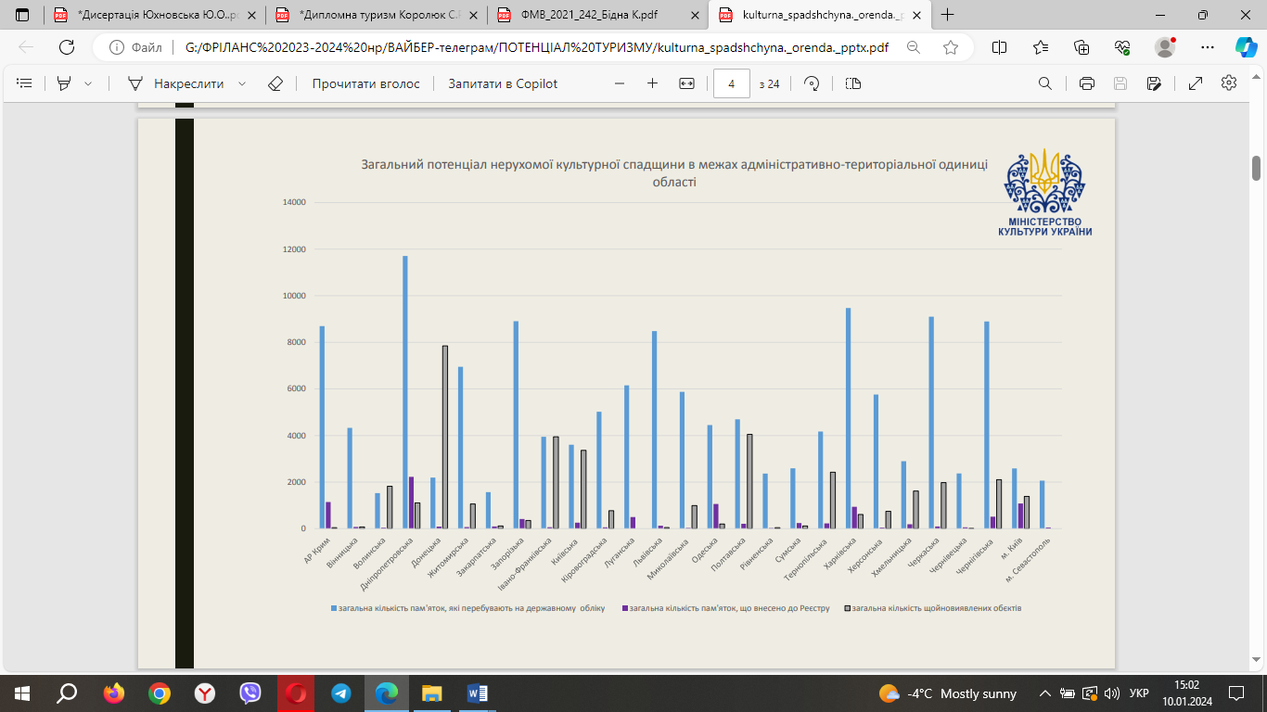

Рисунок В.1- Загальний потенціал нерухомої культурної спадщини в межах адміністративно-територіальної одиниці області

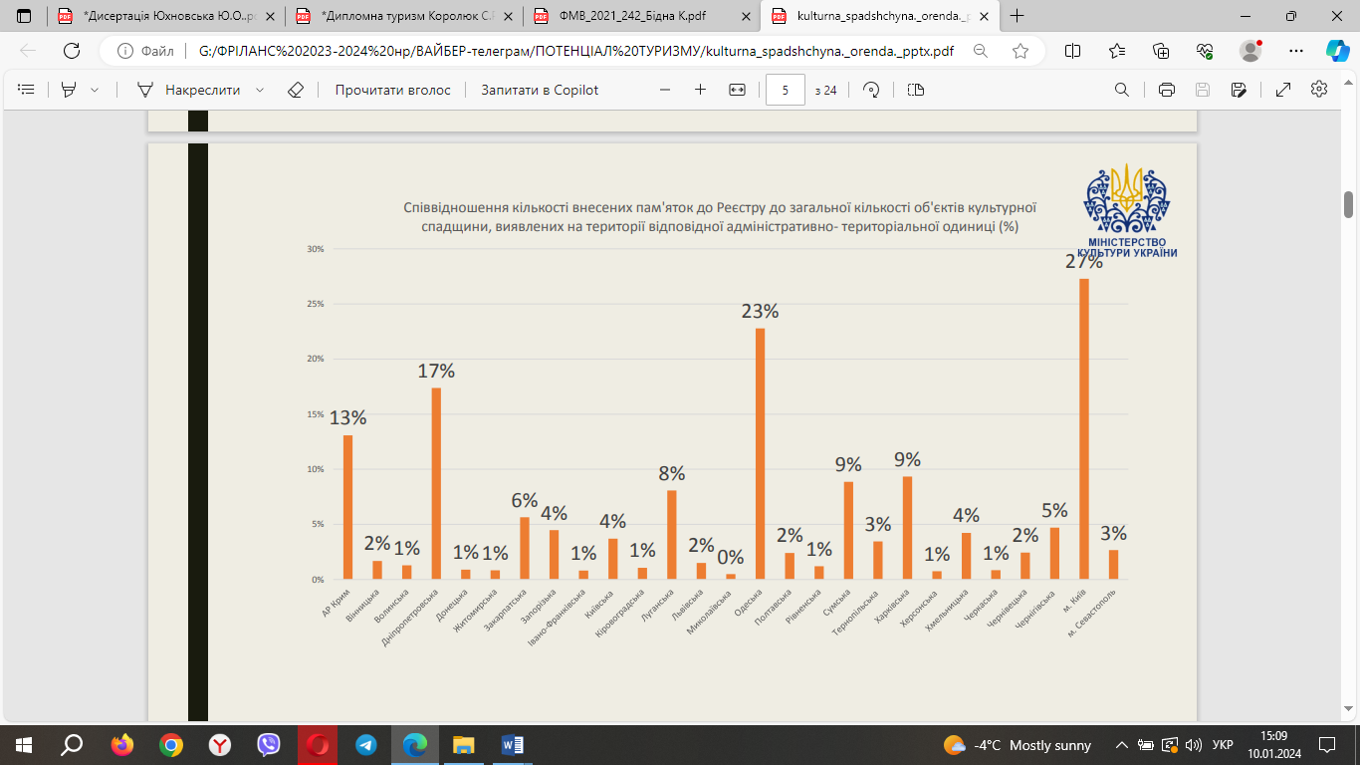

Рисунок В.2 - Співвідношення кількості внесених пам’яток до Реєстру до загальної кількості об’єктів культурної спадщини

**ДОДАТОК Г**

**Рейтинг історико-культурного туристичного потенціалу регіону України за 2020 рік**

|  |  |  |  |
| --- | --- | --- | --- |
| Область | Кількість об’єктів ЮНЕСКО | Загальна кількість історико- культурних об’єктів, що перебувають на державному обліку | Рейтинг |
| Вінницька | - | 4329 | 16 |
| Волинська | - | 1529 | 25 |
| Дніпропетровська | - | 11708 | 1 |
| Донецька | - | 2192 | 23 |
| Житомирська | - | 6948 | 8 |
| Закарпатська | 1 | 1568 | 24 |
| Запорізька | - | 8906 | 4 |
| Івано-Франківська | - | 3944 | 18 |
| Київська | 2 | 6190 | 9 |
| Кіровоградська | - | 5021 | 13 |
| Луганська | - | 6152 | 10 |
| Львівська | 1 | 8479 | 7 |
| Миколаївська | - | 5877 | 11 |
| Одеська | - | 4449 | 15 |
| Полтавська | - | 4694 | 14 |
| Рівненська | - | 2365 | 22 |
| Сумська | - | 2592 | 20 |
| Тернопільська | - | 4172 | 17 |
| Харківська | - | 9474 | 2 |
| Херсонська | - | 5759 | 12 |
| Хмельницька | 1 | 2896 | 19 |
| Черкаська | - | 9103 | 3 |
| Чернівецька | 1 | 2371 | 21 |
| Чернігівська | - | 8897 | 5 |
| АР Крим | 1 | 8697 | 6 |

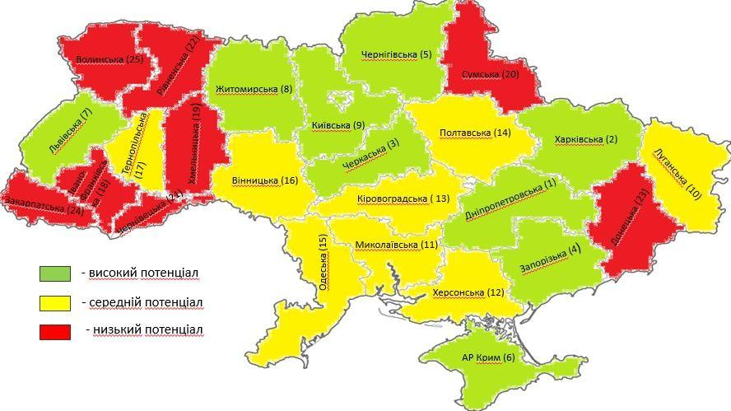

Рисунок Г.1 - Рейтинг історико-культурного туристичного потенціалу України, [38]

**ДОДАТОК Д**

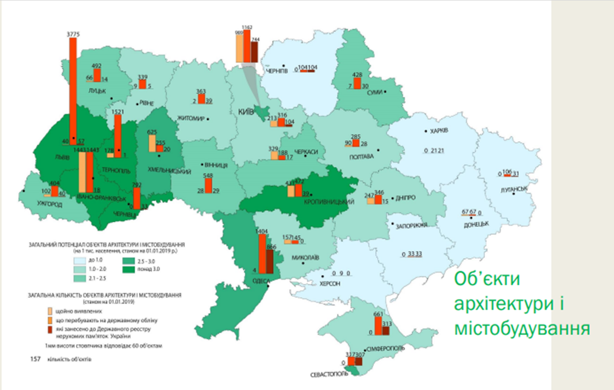

Рисунок Д.1 - Мапа пам’яток архітектури України, [32]

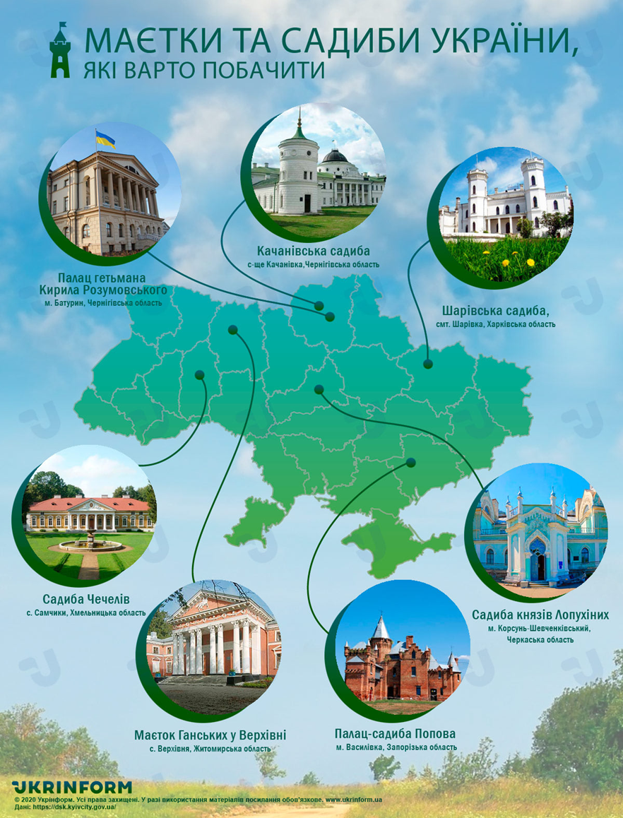

Рисунок Д.2- ТОП-7 палацово-паркових комплексів України, [25]

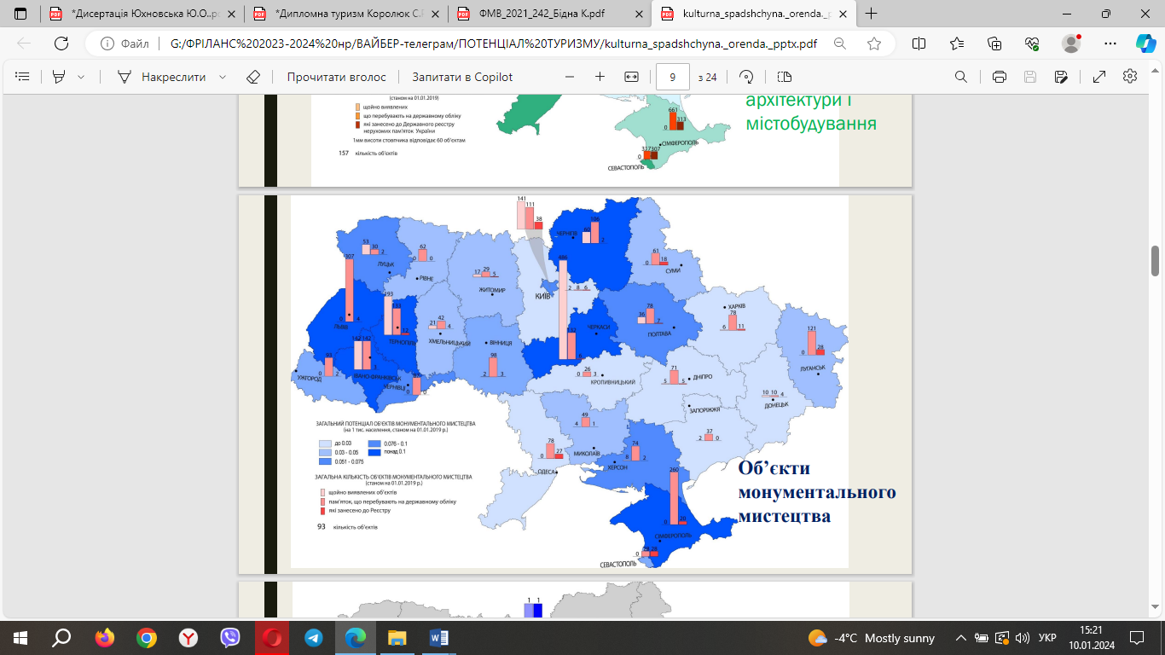

Рисунок Д.3 - Мапа пам’яток монументального мистецтва України, [32]

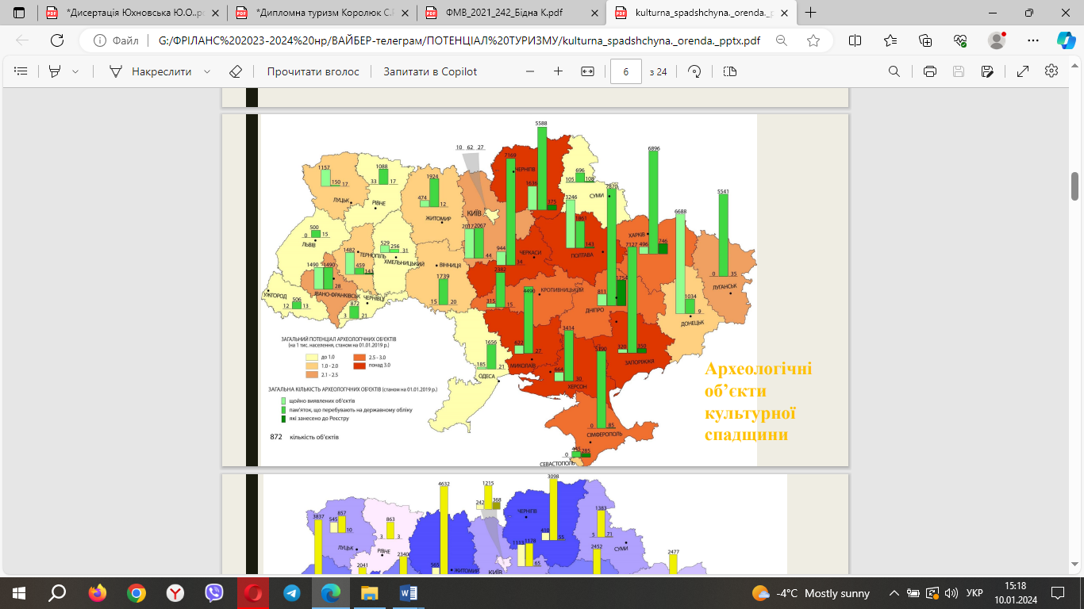

Рисунок Д.4 - Мапа пам’яток археології України, [32]

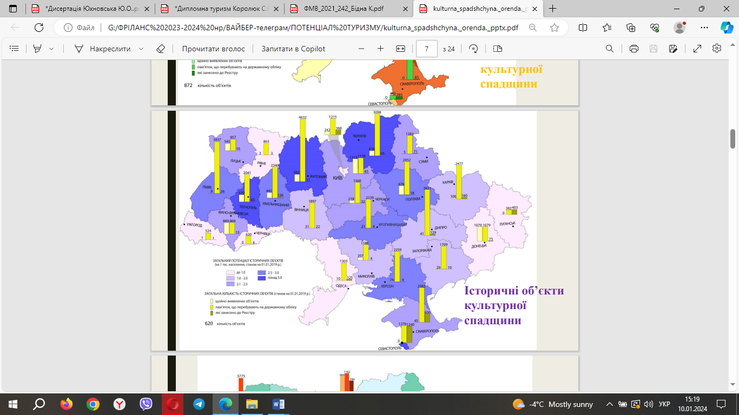

Рисунок Д.5 - Мапа історичних пам’яток України, [32]

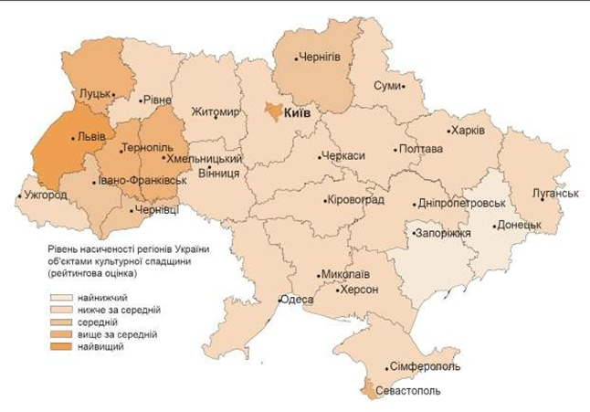

Рисунок Д.6 - Рейтингова оцінка насиченості регіонів України об’єктами культурної спадщини України

**ДОДАТОК Е**

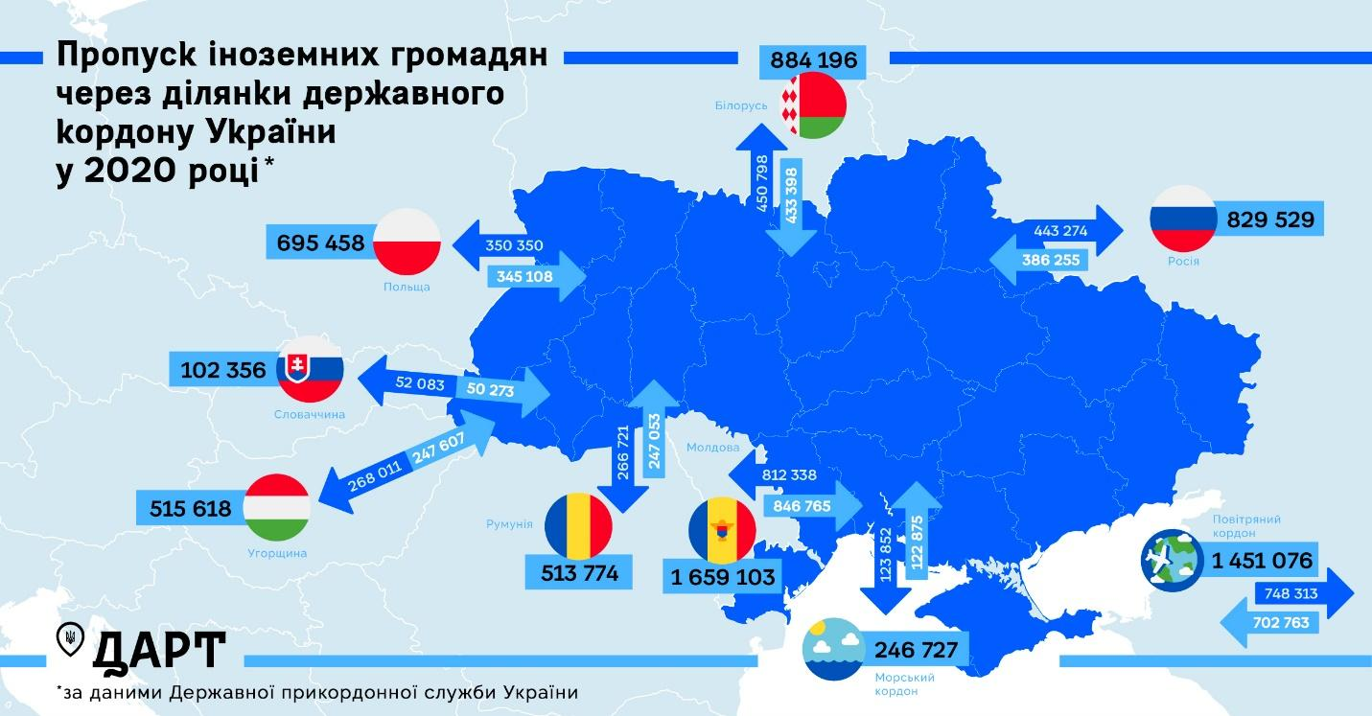

Рисунок Е.1 - Кількість іноземців, які в’їхали на територію України у 2020 році, осіб., [45]

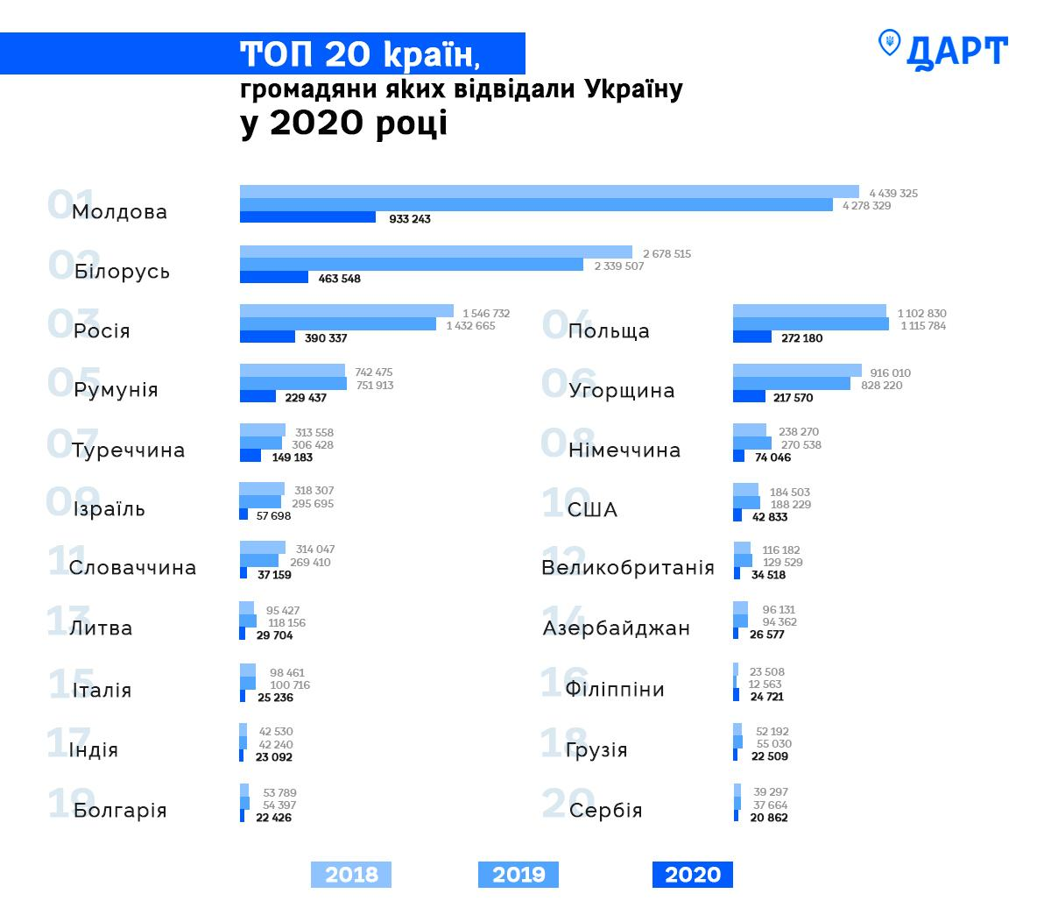

Рисунок Е.2 - ТОП-20 країн, громадяни яких відвідали Україну у 2020 році., [45]

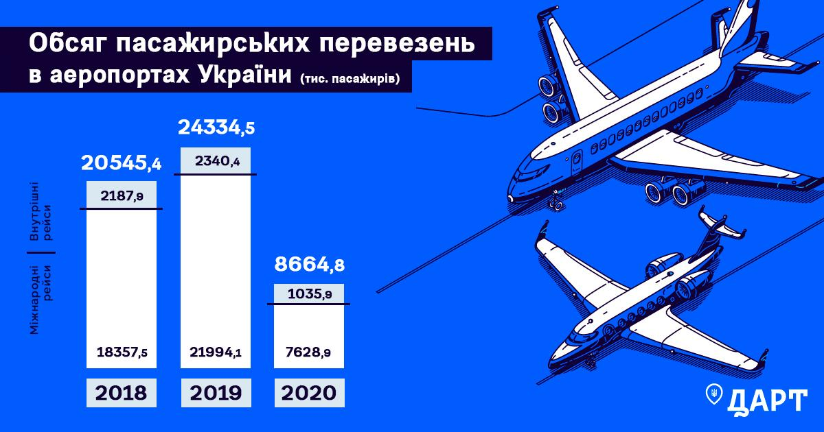

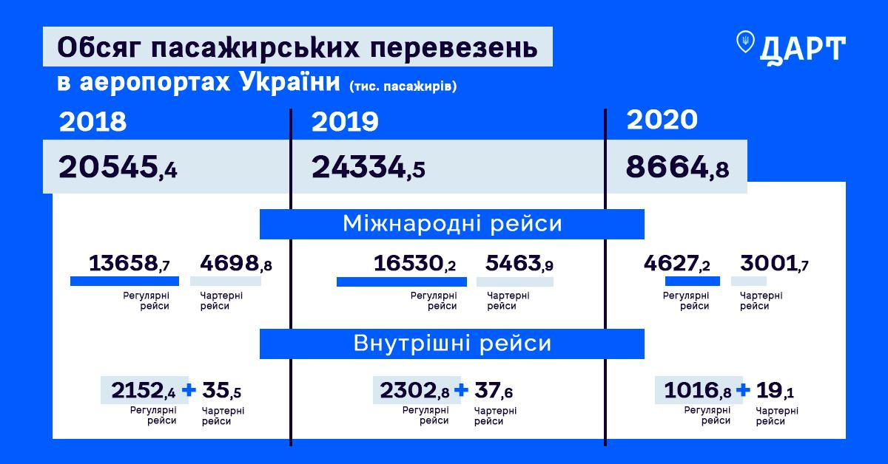

Рисунок Е.3 - Обсяги пасажирських перевезень в Україну., [45]

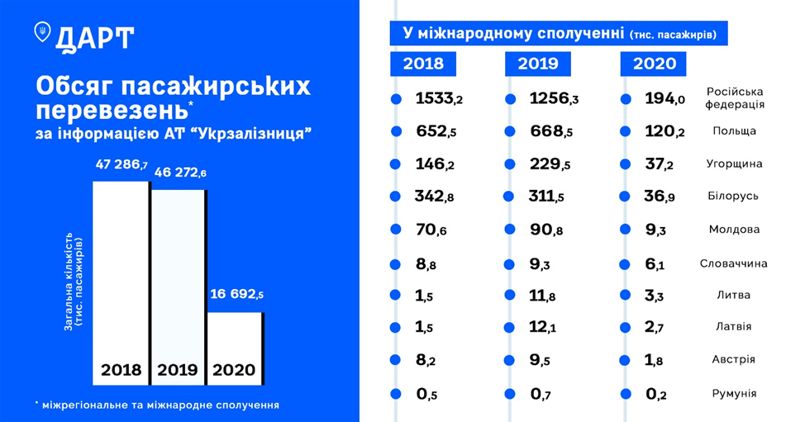

Рисунок Е.4 - Обсяги пасажирських перевезень в Україну., [45]

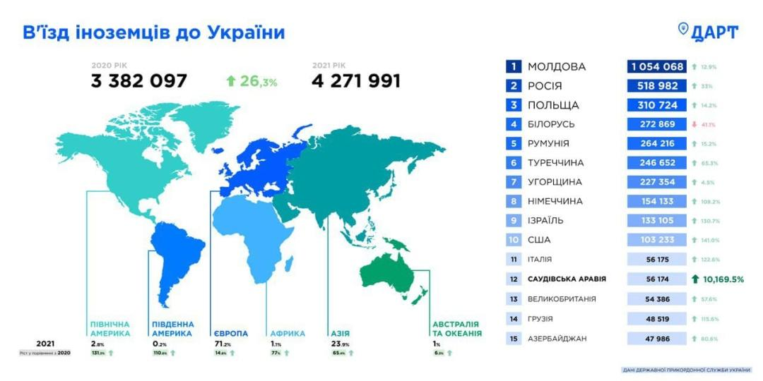

Рисунок Е.5 - Статистика міжнародних туристичних потоків України у 2020–2021 рр., [45]